|  |  |
| --- | --- |
| **项目编号** |  |
| **文档编号** |  |
| **密级** |  |

**作业管理系统概要设计**

**V1.0**

**广西民族大学**

评审日期： 2018年6月25日

**目录**

1．导言 1

1.1 目的 1

1.2 范围 1

1.3 引用标准 1

1.4 参考资料 1

1.5 版本更新信息 1

2．项目需求简介 2

3．体系结构设计 2

3.1 设计原则 2

3.2 体系结构设计 2

3.2.1 表现层 4

3.2.2 控制层 4

3.2.3 业务逻辑层 4

3.2.4 数据持久层 4

3.2.5 域模型层 4

4．功能模块设计 4

4.1 学生端子系统模块 5

4.1.1 登录模块 5

4.1.2 修改个人信息模块 6

4.1.3 作业管理模块 7

4.1.3.1 作业提交模块 7

4.1.3.2 查询作业模块 7

4.2 教师端子系统模块 8

4.2.1 登录模块 8

4.2.2 修改个人信息模块 9

4.2.3 题库管理模块 10

4.2.3.1 题目增加模块 10

4.2.3.2 题目修改模块 10

4.2.3.3 题目查询模块 11

4.2.3.4 题目删除模块 12

4.2.4作业管理模块 12

4.2.4.1发布作业 12

4.2.4.2查看已发布作业 13

4.2.4.3批改作业 14

4.3 管理端子系统模块 14

4.3.1管理员登录模块 15

4.3.2学院信息管理 15

4.3.2.1学院信息添加 15

4.3.2.2学院信息删除 16

4.3.2.3学院信息查询 17

4.3.2.4学院信息修改 17

4.3.3 班级信息管理 18

4.3.3.1班级信息添加 18

4.3.3.2班级信息删除 19

4.3.3.3班级信息修改 19

4.3.3.4班级信息查询 20

4.3.4 教师信息管理 21

4.3.4.1教师信息添加 21

4.3.4.2教师信息修改 21

4.3.4.3教师信息查询 22

4.3.4.4教师信息删除 23

4.3.5 学生信息管理 23

4.3.5.1学生信息添加 23

4.3.5.2学生信息修改 24

4.3.5.3学生信息查询 25

4.3.5.4学生信息删除 25

4.3.6 作业信息管理 26

4.3.6.1作业信息添加 26

4.3.6.2作业信息查询 27

4.3.6.3作业信息修改 27

4.3.6.4作业信息删除 28

4.3.7 题库信息管理 29

4.3.7.1题目信息添加 29

4.3.7.2题目信息修改 29

4.3.7.3题目信息查询 30

4.3.7.4题目信息删除 31

4.3.8 答案信息管理 31

4.3.8.1答案信息添加 31

4.3.8.3答案信息修改 32

4.3.8.2答案信息删除 33

4.3.8.4答案信息查询 33

4.3.9 密码修改 34

5．数据库设计 35

5.1 数据库选择 35

5.2 数据库逻辑结构 35

5.3 物理结构设计 36

5.3.1 表1：Account表 36

5.3.2 表2：学生表 37

5.3.3 表3： 教师表 37

5.3.4 表4： 学院表 37

5.3.5 表5： 班级表 38

5.3.6 表6： 作业表 38

5.3.7 表7： 题目表 39

5.3.8 表8： 班级-作业-教师关系表 39

5.3.9 表9： 作业-题目关系表 39

**5.3.10 表10： 学生-作业-教师关系表** 40

5.3.10 视图1： 学院-学生视图 40

5.3.11 视图2： 学院-教师视图 41

5.3.12 视图3： 教师-账户视图 41

5.3.13 视图4： 学生-账户视图 41

5.3.14 视图5： 学院-班级视图 41

5.3.15 视图6： 学生-班级视图 42

5.3.16 视图7： 教师-班级视图 42

5.3.17 视图8： 答案视图 42

6. 界面设计 43

6.1 首页设计 43

6.2 学生端界面设计 44

6.2.1学生登入界面 44

6.2.2个人资料界面 45

6.2.3作业管理界面 45

6.2.3.1作业提交界面 45

6.2.3.2作业查询界面 47

6.2.3.3留言板界面 48

6.3 教师端界面设计 50

6.3.1教师登入界面 50

6.3.2个人资料界面 51

6.3.3题库管理界面 51

6.3.3.1题库添加界面 52

6.3.3.2题库修改界面 52

6.3.4作业管理界面 53

6.3.4.1发布作业 53

6.3.4.2接收作业 53

6.3.4.3批改作业 54

6.4 管理端界面设计 54

6.4.1管理员登入界面 54

6.4.2学院信息管理界面 55

6.4.3.1学院信息添加 55

6.4.3.2学院信息修改 56

6.4.3班级信息管理界面 56

6.4.3.1班级信息添加 57

6.4.3.2班级信息修改 57

6.4.4教师信息管理界面 58

6.4.4.1教师信息添加 58

6.4.4.2教师信息修改 59

6.4.5学生信息管理界面 59

6.4.5.1学生信息添加 60

6.4.5.2学生信息修改 60

6.4.6作业信息管理界面 61

6.4.6.1作业信息添加 61

6.4.6.2作业信息修改 62

6.4.7题库信息管理界面 63

6.4.7.1题库信息添加 63

6.4.8答案信息管理界面 64

6.4.8.1答案信息添加 64

6.4.8.2答案信息修改 65

6.4.9公告管理界面 65

6.4.9.1发布新公告 66

6.4.9.2题库信息修改 66

6.4.9.2公告编辑 67

# 1．导言

## 1.1 目的

该文档是关于作业管理系统，其中包括系统的体系结构设计，功能模块设计，数据库设计，接口设计，界面设计等部分。

本文档的预期读者包括：

* 设计开发人员
* 项目管理人员
* 测试人员
* 用户

## 1.2 范围

该文档的目的是解决整个项目系统的“怎么做”的问题

## 1.3 引用标准

[1] 《软件工程案例教程 第2版》 韩万江等 机械工业出版社

## 1.4 参考资料

[1] 《软件项目管理案例教程 第3版》 韩万江等 机械工业出版社

## 1.5 版本更新信息

本文档的更新记录如表1-1所示。

**表1-1 版本更新信息表**

|  |  |  |  |  |
| --- | --- | --- | --- | --- |
| 修改编号 | 修改日期 | 修改后版本 | 修改位置 | 修改内容概述 |
| 001 | 2019.6.25 | 0.1 | 全部 | 初始发布版本 |
| 002 | 2019.06.27 | 0.2 | 体系结构设计 | 修订体系结构设计 |
| 003 | 2019.06.28 | 0.3 | 界面设计 | 修订界面设计 |
| 004 | 2019.6.28 | 0.4 | 全部 | 修饰文档、纠错 |

# 2．项目需求简介

作业管理系统是一套新的软件系统，用于替代大学现在通过人工处理作业的方式。预期系统将经过多个版本的演化，并且最终会有效的提高老师批改、整理和统计学生作业的效率，也方便学生之间的相互学习。

# 3．体系结构设计

## 3.1 设计原则

作业管理系统设计遵循以下的基本原则：

1. 单一职责原则

一个接口或类只有一个原因引起变化，也就是一个接口或类只有一个职责，它就负责一件事情。

1. 里氏替换原则

所有引用基类的地方必须能透明地使用其子类的对象

1. 开闭原则

一个软件实体如类、模块和函数应该对扩展开放，对修改关闭。

## 3.2 体系结构设计

本系统本着软件设计原则，采用B/S的体系结构，在设计模式上选择Spring MVC。

操作系统体系物理结构图如图3-2-1所示。

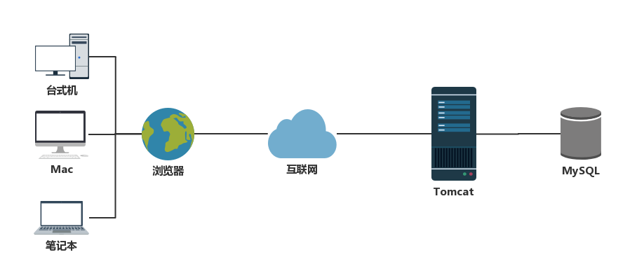

**物理结构图3-2-1**

作业管理系统逻辑结构图如图3-2-2所示。

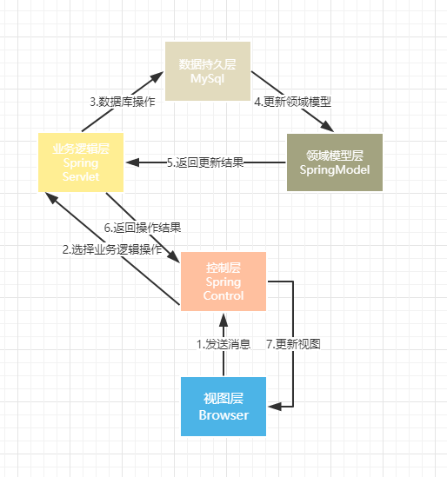

**逻辑结构图3-2-2**

### 3.2.1 表现层

表现层使用浏览器HTML+JS+CSS技术

### 3.2.2 控制层

控制层使用Spring Control层

### 3.2.3 业务逻辑层

控制层使用Spring Servlet层

### 3.2.4 数据持久层

数据库使用MySQL

### 3.2.5 域模型层

Spring Model层

# 4．功能模块设计

本系统主要模块包括 3个部分：学生端子系统模块、教师端子系统模块、管理员端子系统模块，如图4-1。

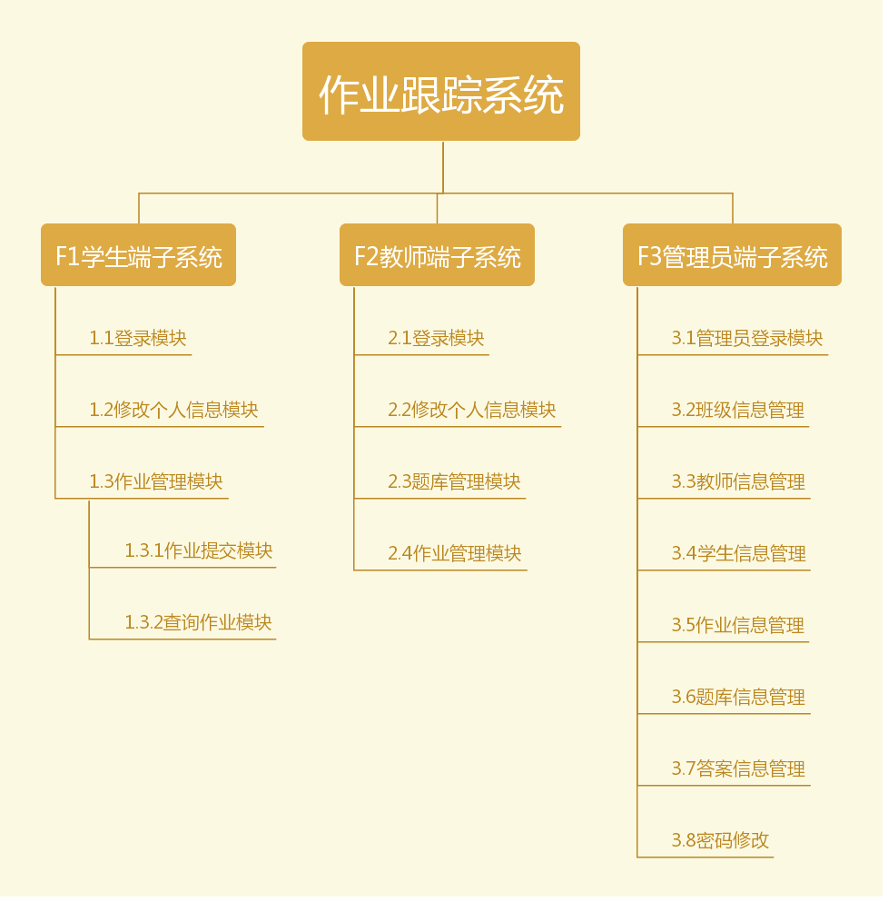

**图4-1**

下面分别介绍各个模块。

## 4.1 学生端子系统模块

学生端子系统模块主要用于处理学生业务

### 4.1.1 登录模块

操作流程如4-1-1图

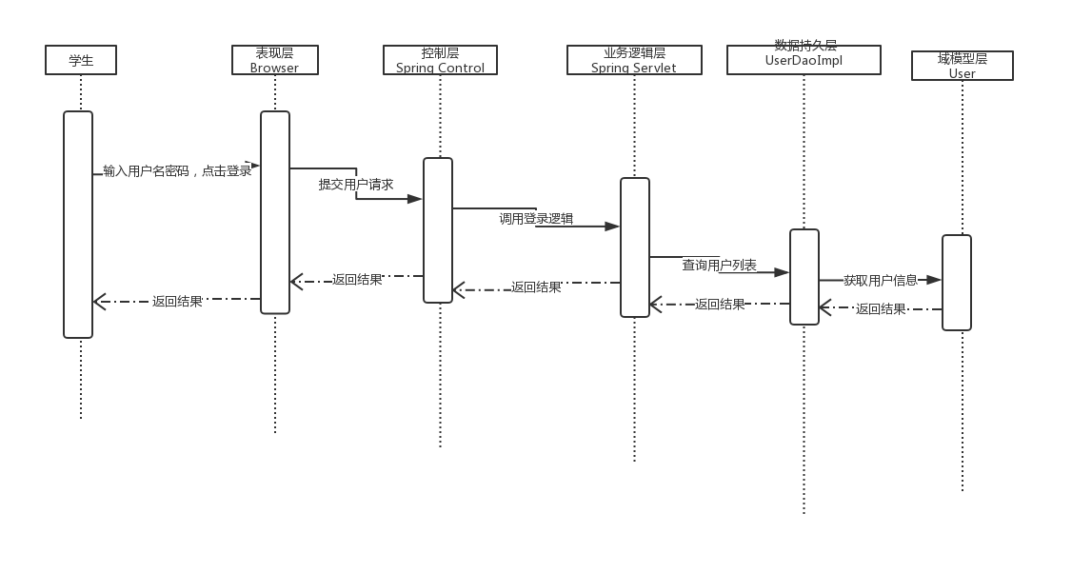

**图4-1-1**

### 4.1.2 修改个人信息模块

前置条件：该用户学生的身份成功登录系统，操作流程如4-1-2图

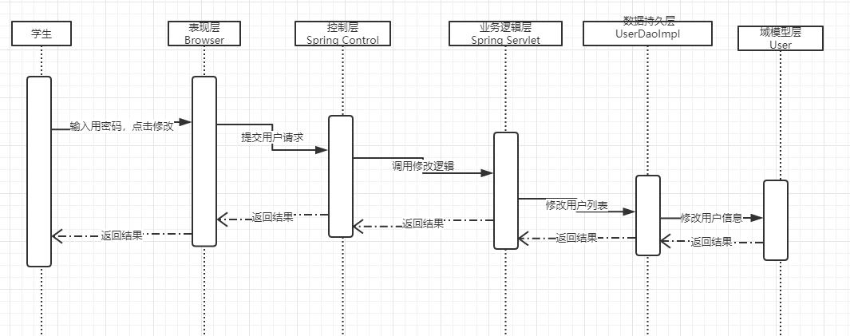

**图4-1-2**

### 4.1.3 作业管理模块

#### 4.1.3.1 作业提交模块

前置条件：该用户学生的身份成功登录系统，操作流程如图4-1-3

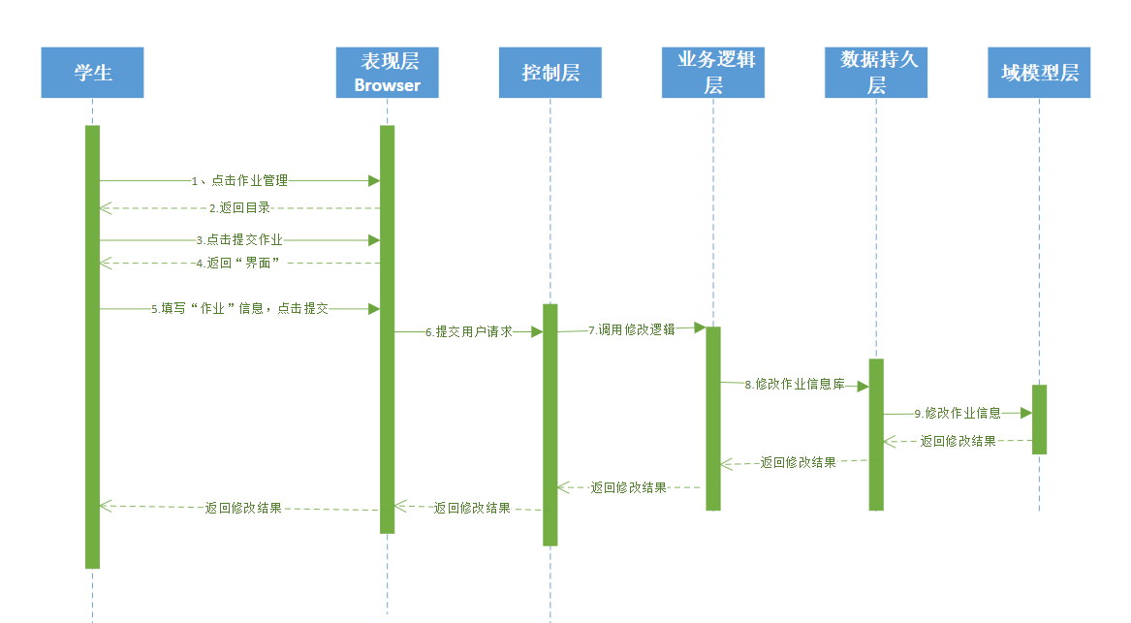

**图4-1-3**

#### 4.1.3.2 查询作业模块

前置条件：该用户学生的身份成功登录系统，操作流程如图4-1-4

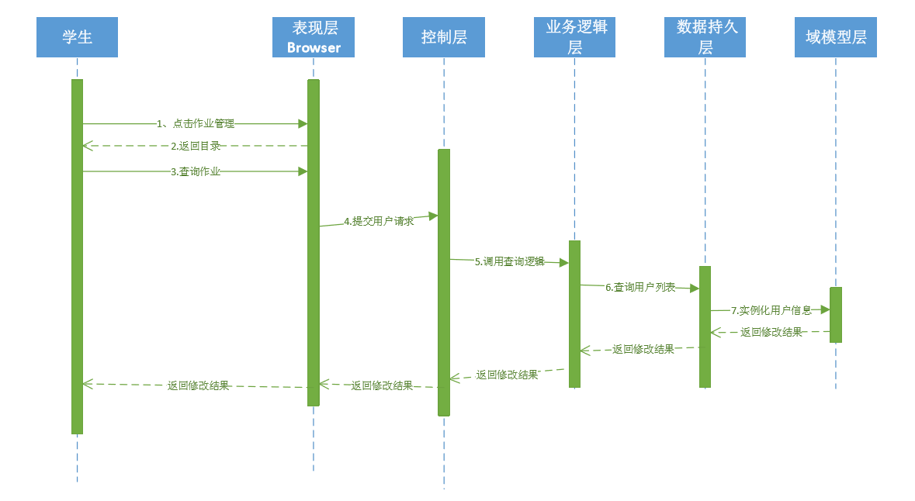

**图4-1-4**

## 4.2 教师端子系统模块

教师端子系统模块主要用于处理教师业务

### 4.2.1 登录模块

操作流程如图4-2-1

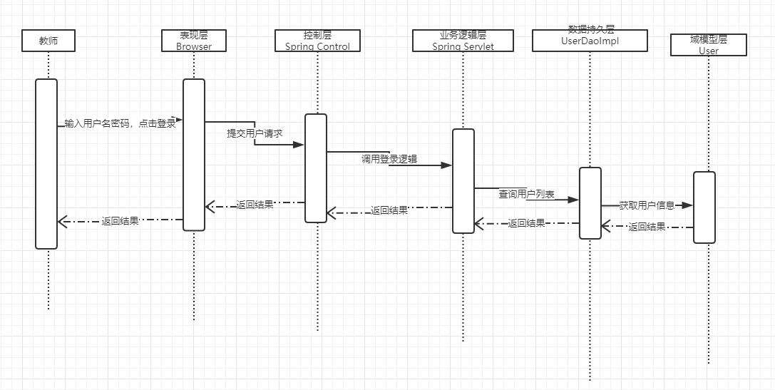

**图4-2-1**

### 4.2.2 修改个人信息模块

该用户以教师的身份成功登录系统，操作流程如图4-2-2

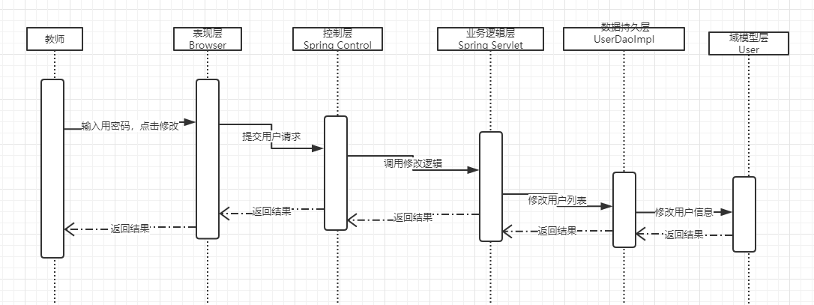

**图4-2-2**

### 4.2.3 题库管理模块

#### 4.2.3.1 题目增加模块

该用户以教师的身份成功登录系统，操作流程如图4-2-3

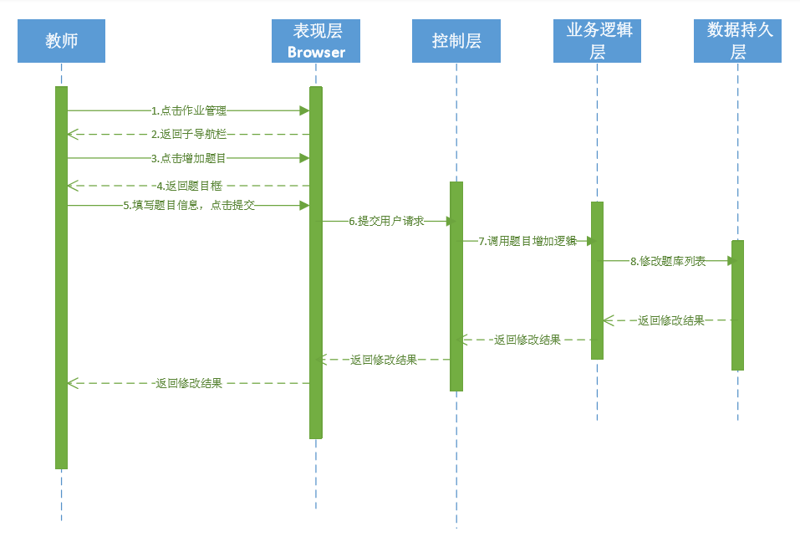

**图4-2-3**

#### 4.2.3.2 题目修改模块

该用户以教师的身份成功登录系统，操作流程如图4-2-4

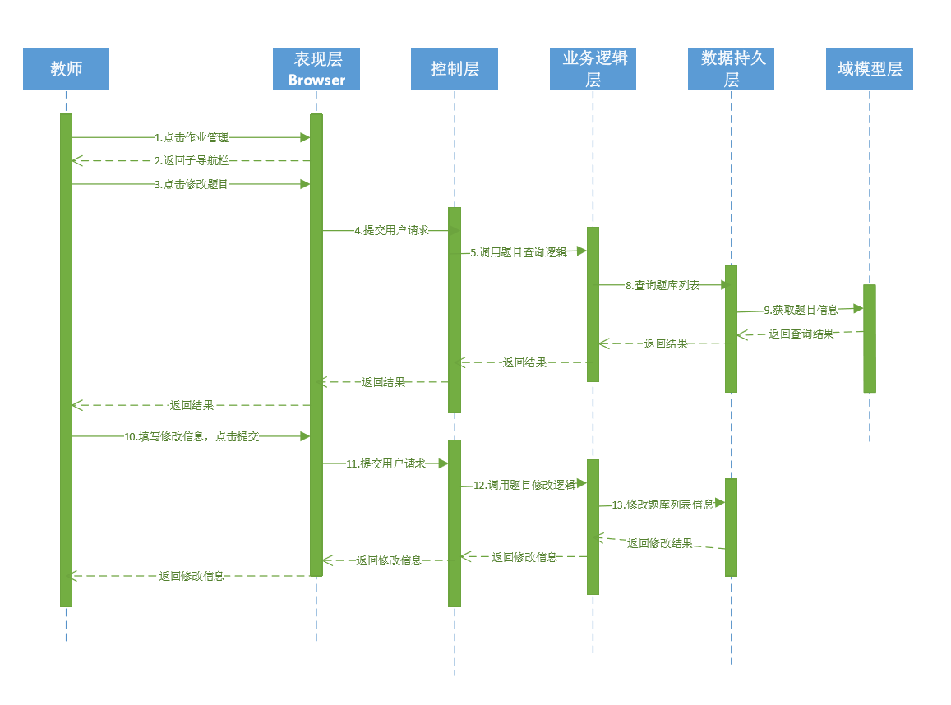

**图4-2-4**

#### 4.2.3.3 题目查询模块

该用户以教师的身份成功登录系统，操作流程如图4-2-5

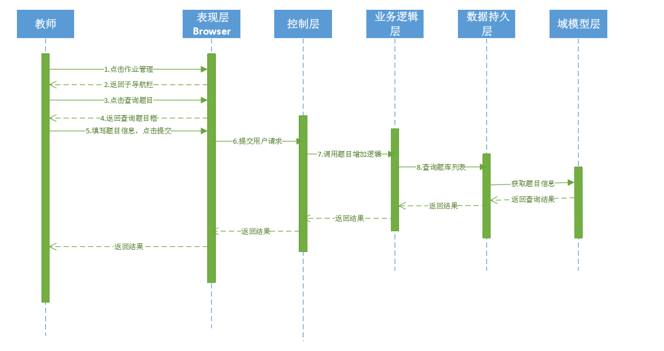

**图4-2-5**

#### 4.2.3.4 题目删除模块

该用户以教师的身份成功登录系统，操作流程如图4-2-6

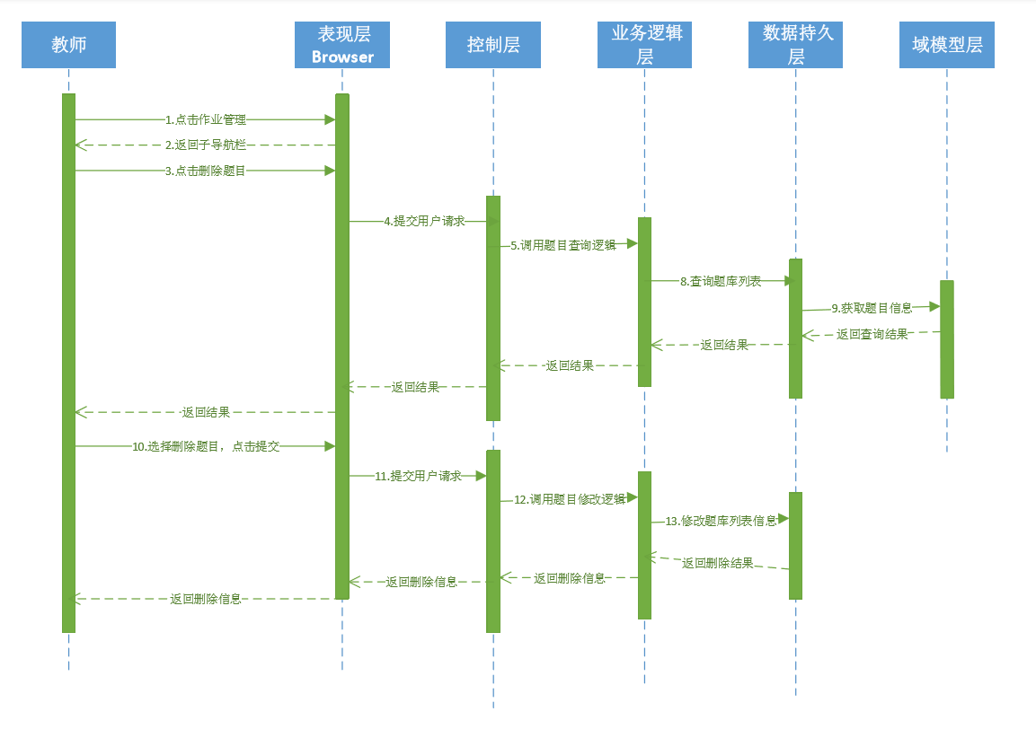

**图4-2-6**

### 4.2.4作业管理模块

#### 4.2.4.1发布作业

该用户以教师的身份成功登录系统，操作流程如图4-2-7

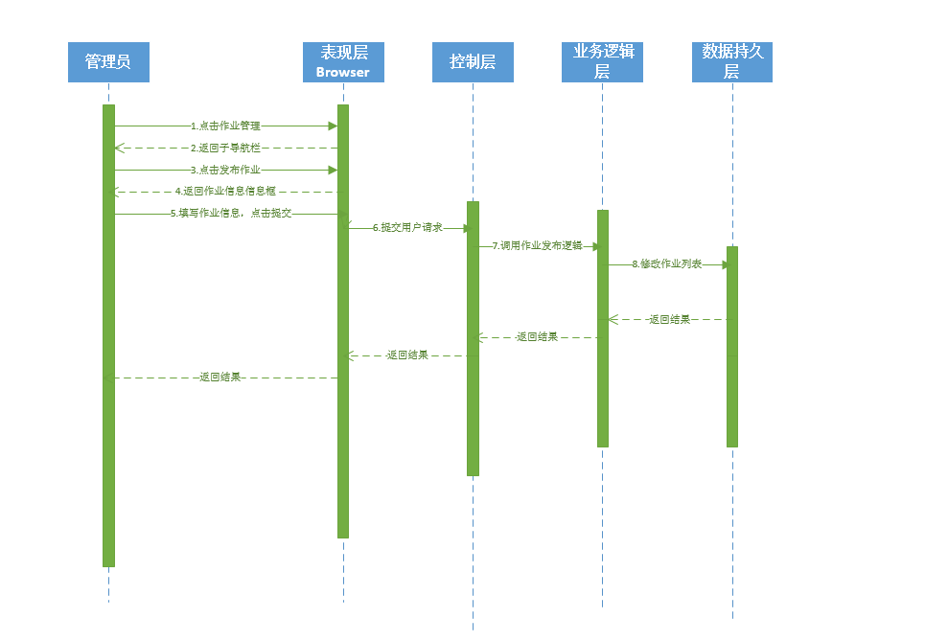

**图4-2-7**

#### 4.2.4.2查看作业

该用户以教师的身份成功登录系统，操作流程如图4-2-8

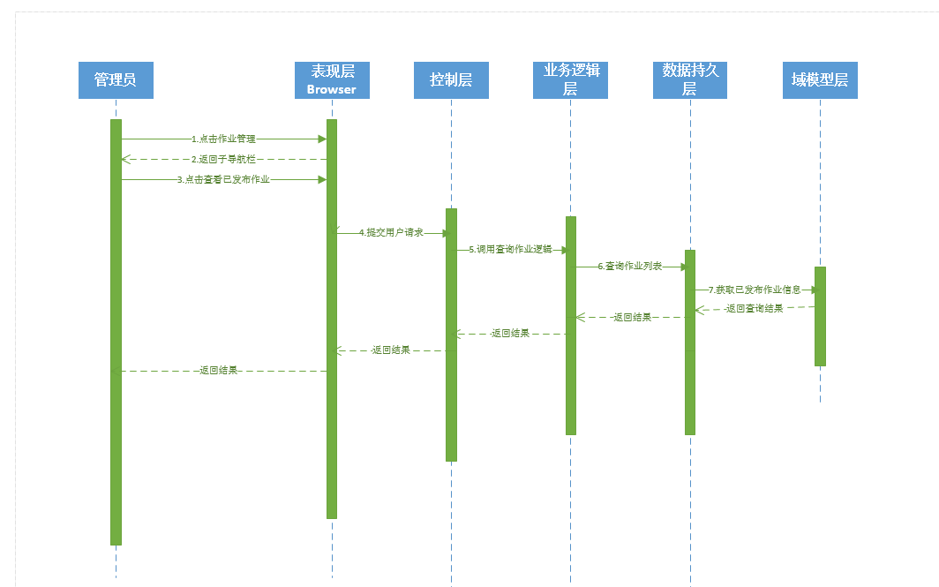

**图4-2-8**

#### 4.2.4.3修改作业

该用户以教师的身份成功登录系统，操作流程如图4-2-9

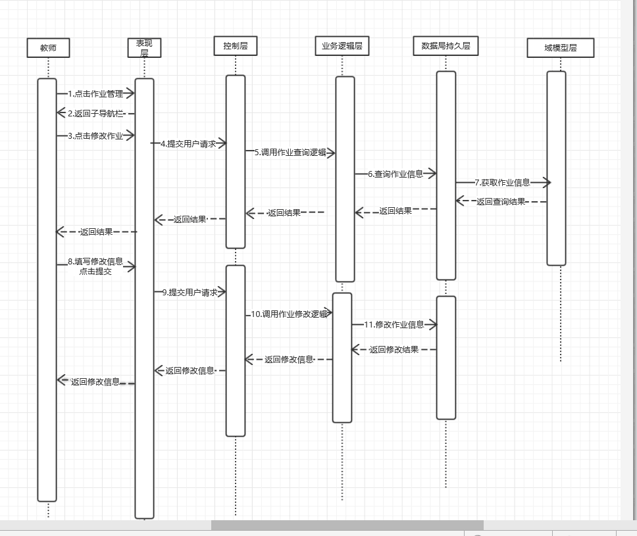

**图4-2-9**

#### 4.2.4.4删除作业

该用户以教师的身份成功登录系统，操作流程如图4-2-10

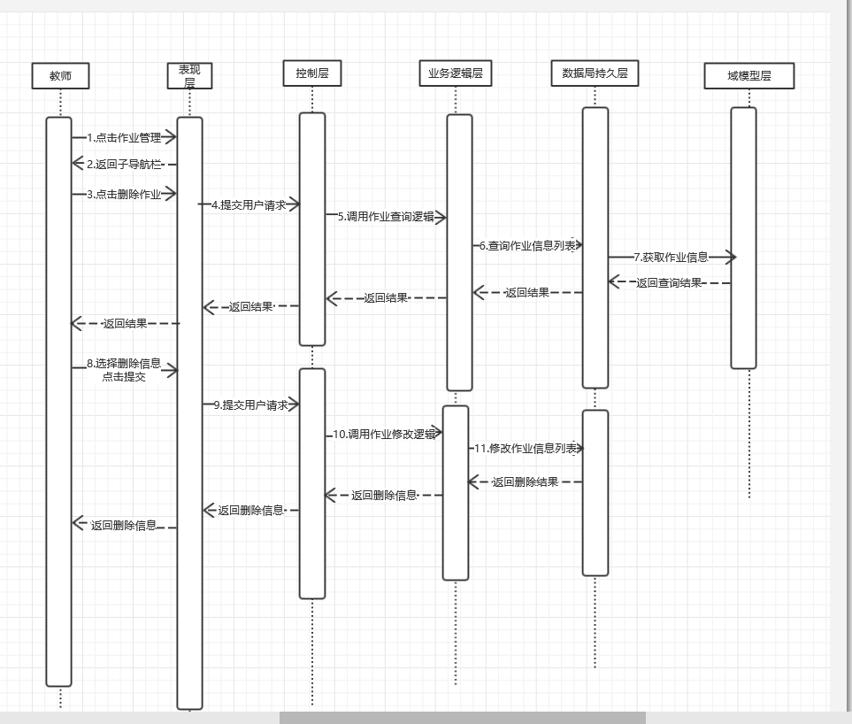

## 4.3 管理端子系统模块

管理员端子系统模块主要用于管理系统信息

### 4.3.1管理员登录模块

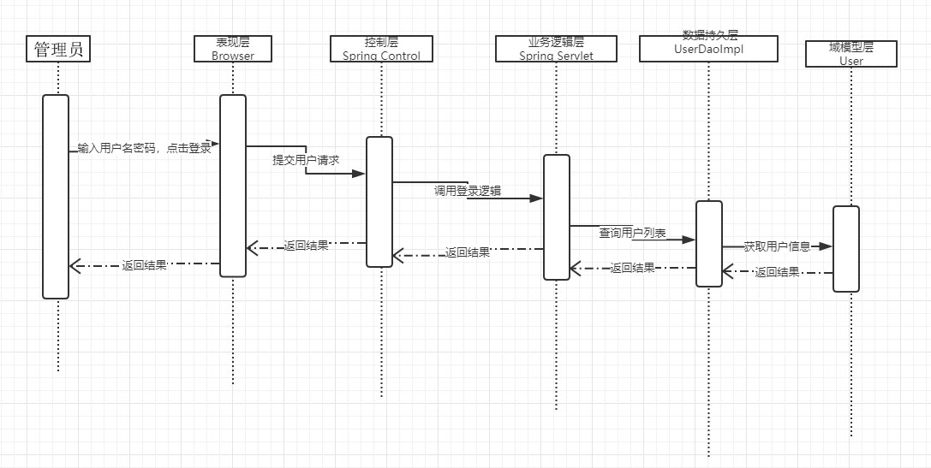

**图4-3-1**

### 4.3.2学院信息管理

#### 4.3.2.1学院信息添加

该用户以管理员的身份成功登录系统，操作流程如图4-3-2

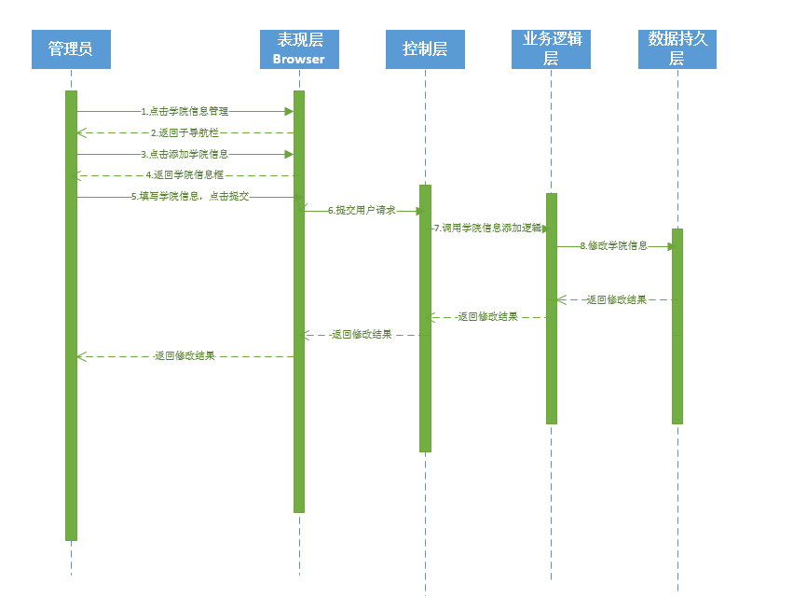

**图4-3-2**

#### 4.3.2.2学院信息删除

该用户以管理员的身份成功登录系统，操作流程如图4-3-3

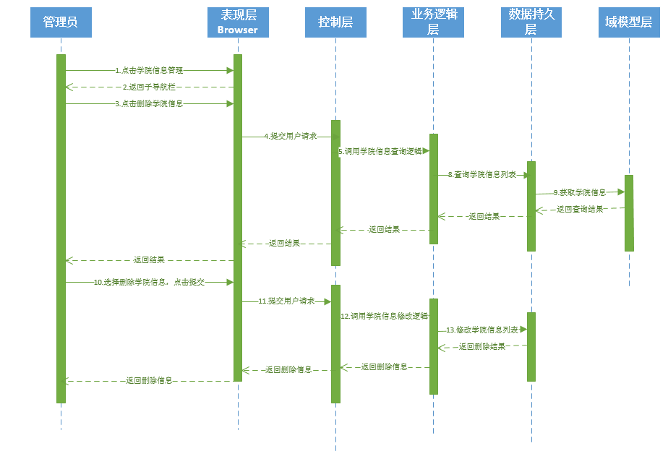

**图4-3-3**

#### 4.3.2.3学院信息查询

该用户以管理员的身份成功登录系统，操作流程如图4-3-4

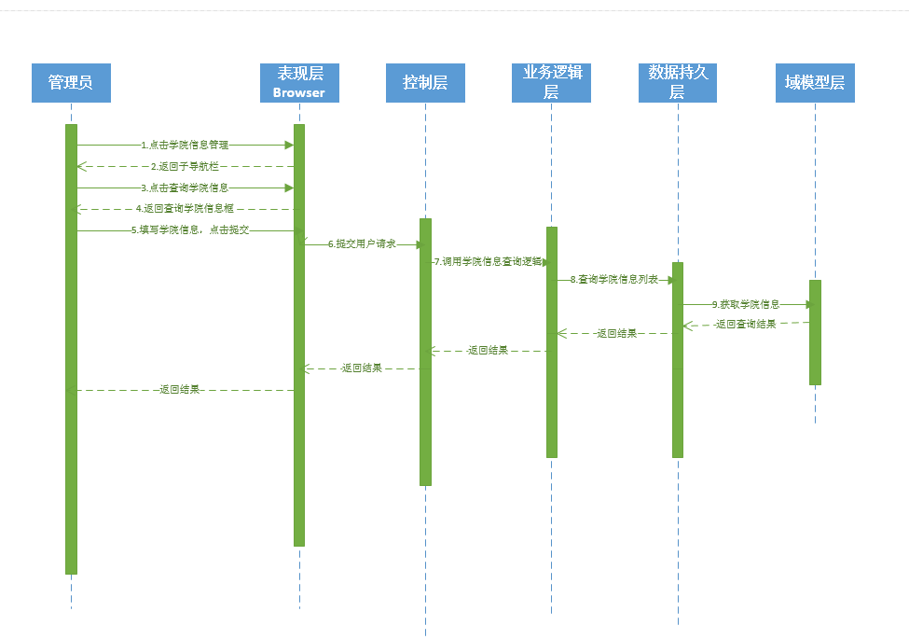

**图4-3-4**

#### 4.3.2.4学院信息修改

该用户以管理员的身份成功登录系统，操作流程如图4-3-5

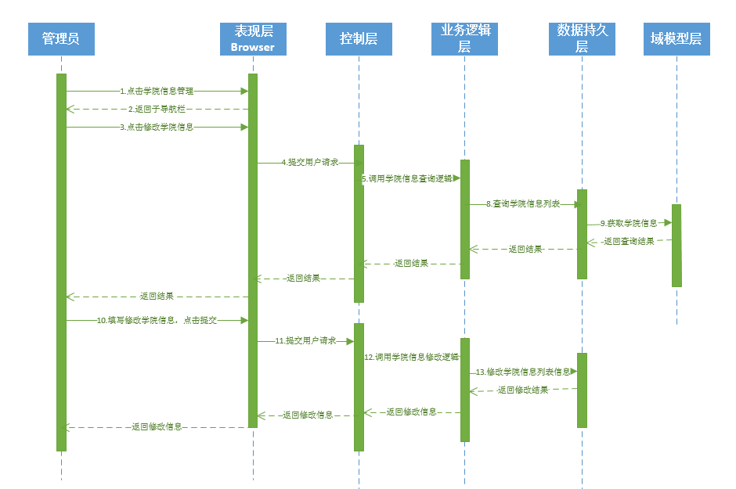

**图4-3-5**

### 4.3.3 班级信息管理

#### 4.3.3.1班级信息添加

该用户以管理员的身份成功登录系统，操作流程如图4-3-6

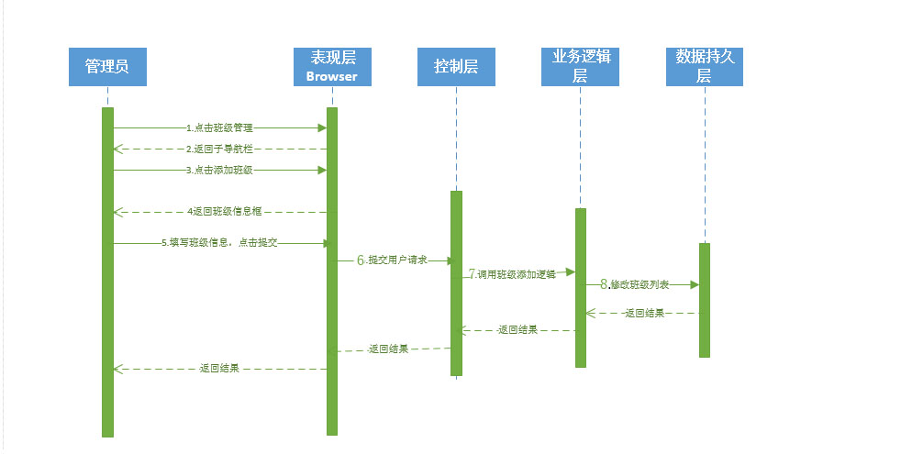

**图4-3-6**

#### 4.3.3.2班级信息删除

该用户以管理员的身份成功登录系统，操作流程如图4-3-7

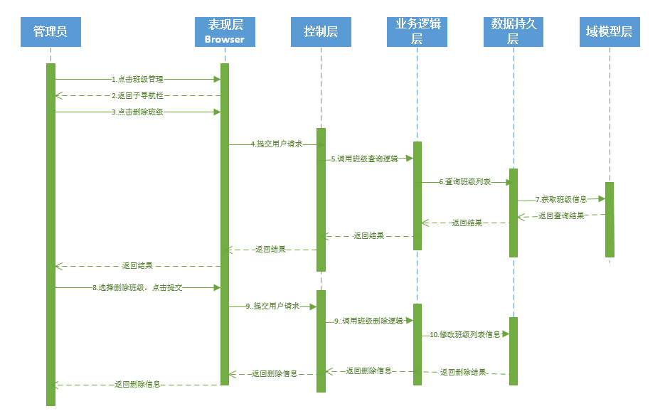

**图4-3-7**

#### 4.3.3.3班级信息修改

该用户以管理员的身份成功登录系统，操作流程如图4-3-8

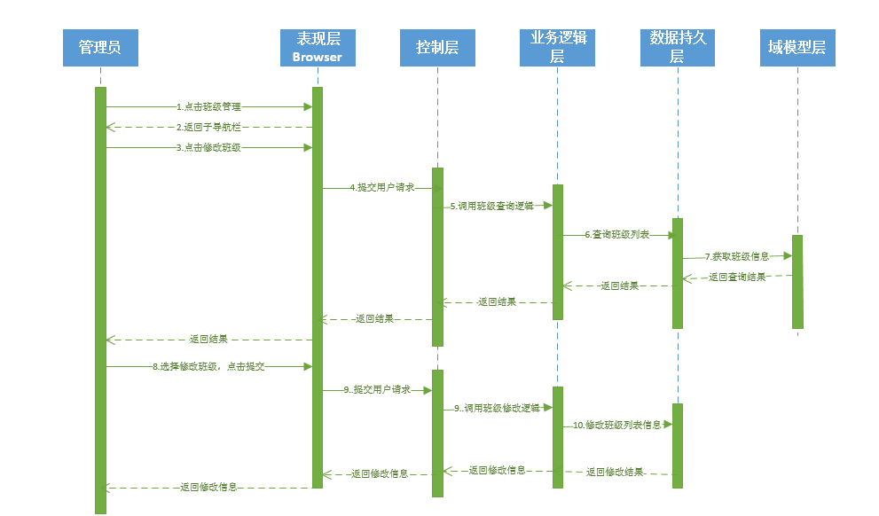

**图4-3-8**

#### 4.3.3.4班级信息查询

该用户以管理员的身份成功登录系统，操作流程如图4-3-9

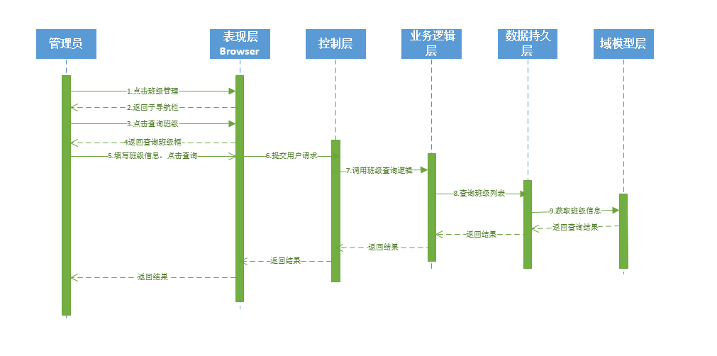

**图4-3-9**

### 4.3.4 教师信息管理

#### 4.3.4.1教师信息添加

该用户以管理员的身份成功登录系统，操作流程如图4-3-10

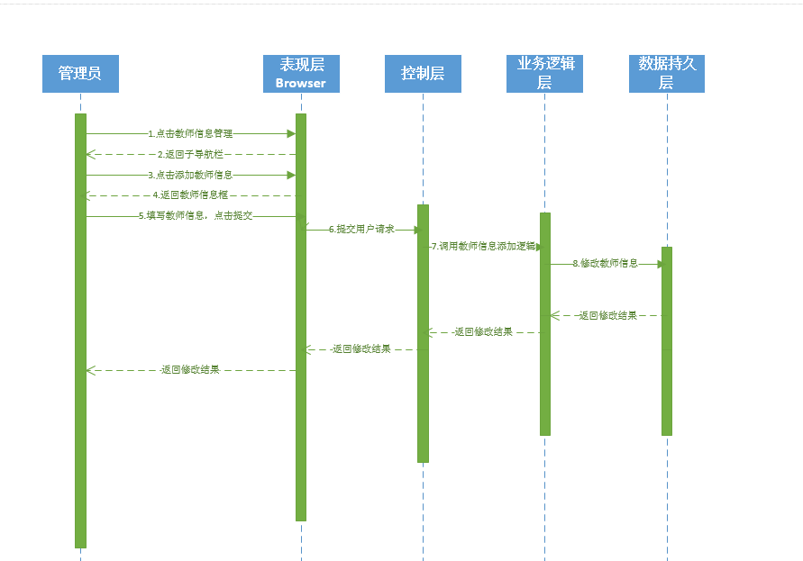

**图4-3-10**

#### 4.3.4.2教师信息修改

该用户以管理员的身份成功登录系统，操作流程如图4-3-11

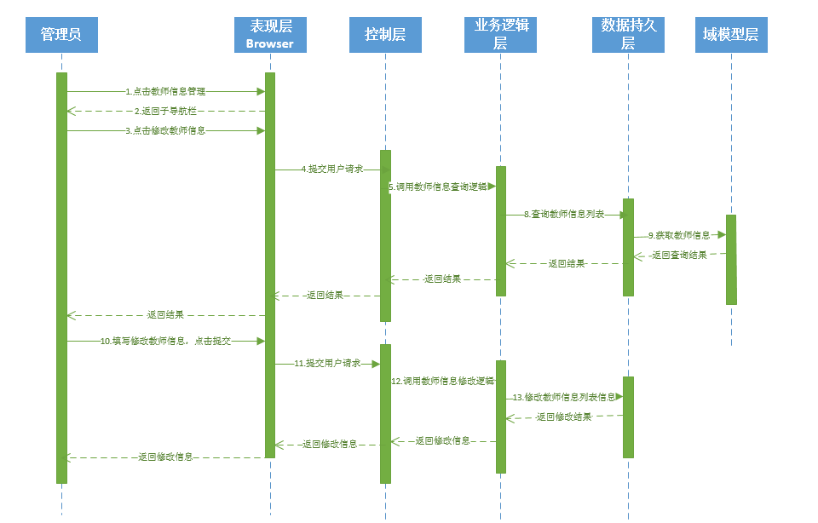

**图4--3-11**

#### 4.3.4.3教师信息查询

该用户以管理员的身份成功登录系统，操作流程如图4-3-12

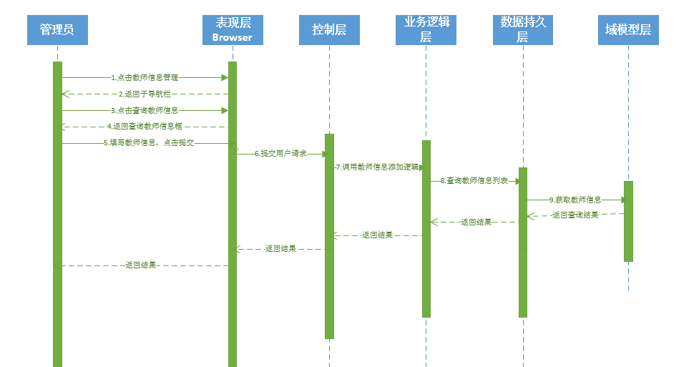

**图4-3-12**

#### 4.3.4.4教师信息删除

该用户以管理员的身份成功登录系统，操作流程如图4-3-13

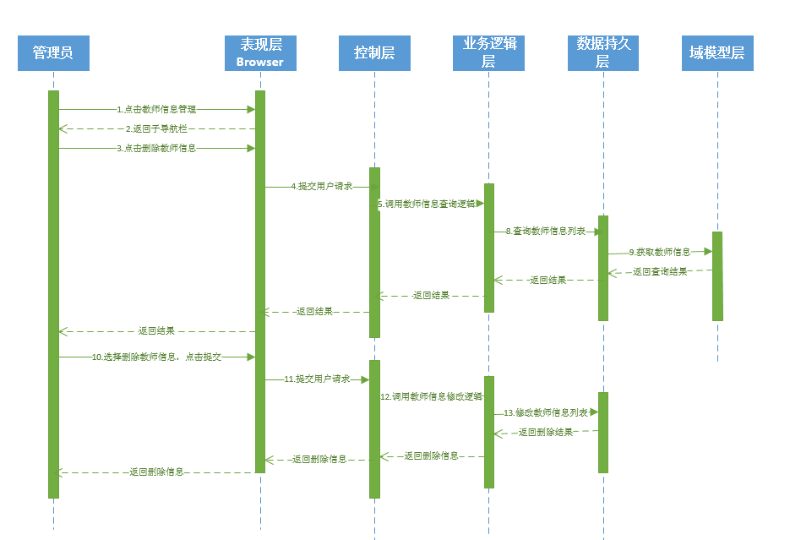

**图4-3-13**

### 4.3.5 学生信息管理

#### 4.3.5.1学生信息添加

该用户以管理员的身份成功登录系统，操作流程如图4-3-14

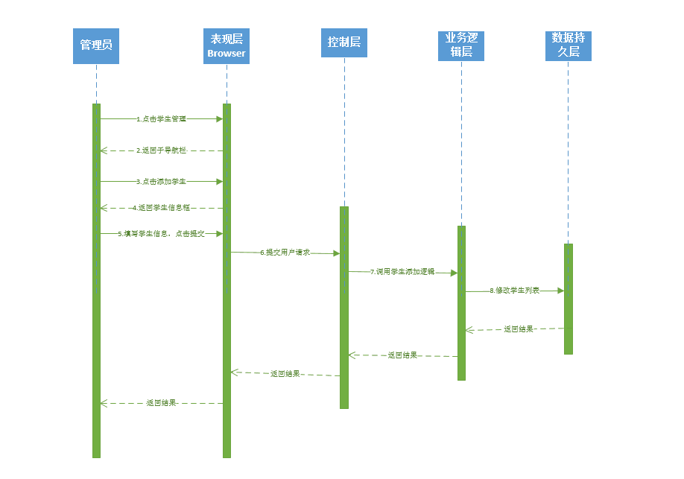

**图4-3-14**

#### 4.3.5.2学生信息修改

该用户以管理员的身份成功登录系统，操作流程如图4-3-15

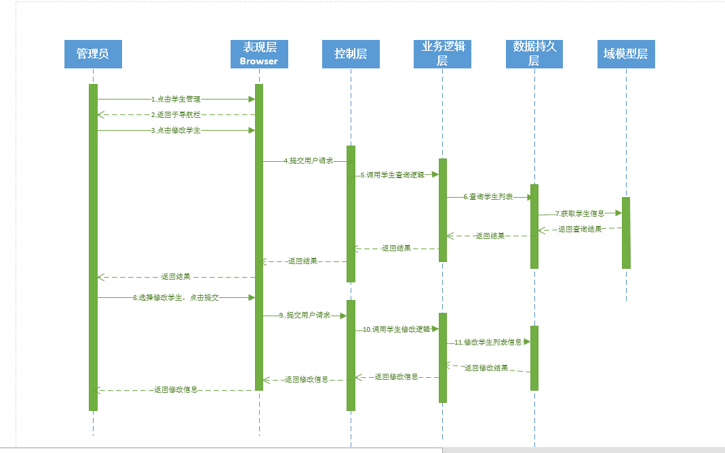

**图4-3-15**

#### 4.3.5.3学生信息查询

该用户以管理员的身份成功登录系统，操作流程如图4-3-16

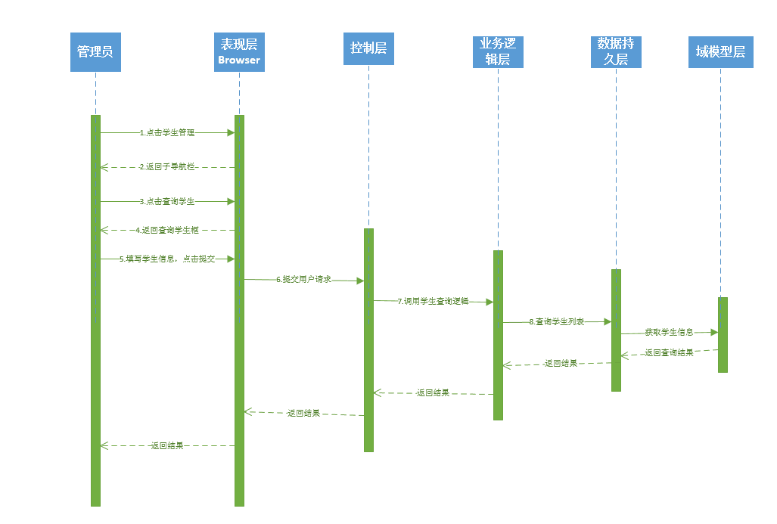

**图4-3-16**

#### 4.3.5.4学生信息删除

该用户以管理员的身份成功登录系统，操作流程如图4-3-17

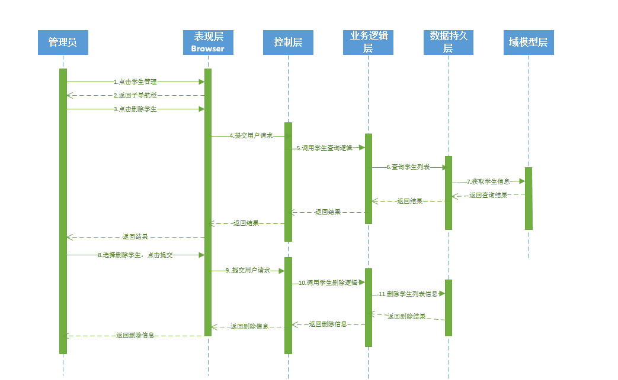 **图4-3-17**

### 4.3.6 作业信息管理

#### 4.3.6.1作业信息添加

该用户以管理员的身份成功登录系统，操作流程如图4-3-18

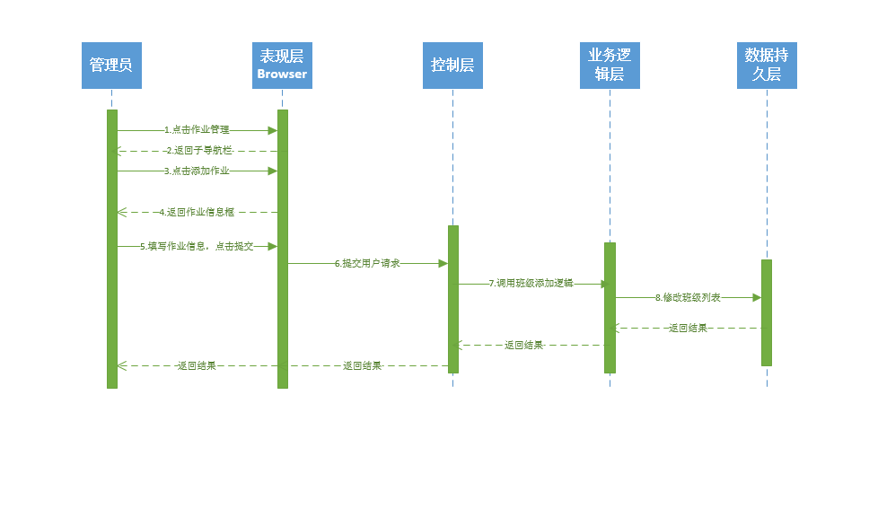

**4-3-18图**

#### 4.3.6.2作业信息查询

该用户以管理员的身份成功登录系统，操作流程如图4-3-19

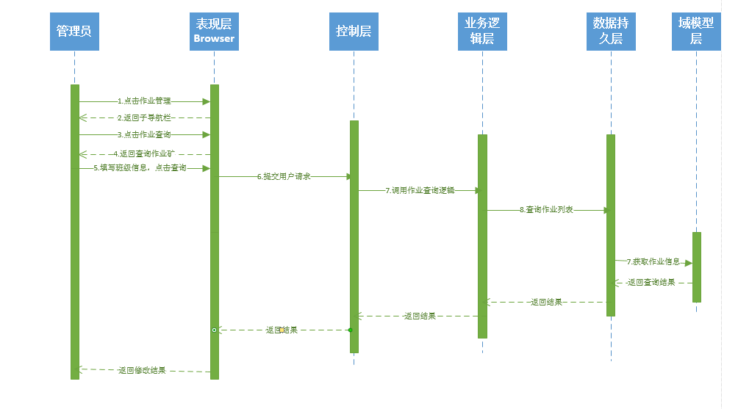

**图4-3-19**

#### 4.3.6.3作业信息修改

该用户以管理员的身份成功登录系统，操作流程如图4-3-20

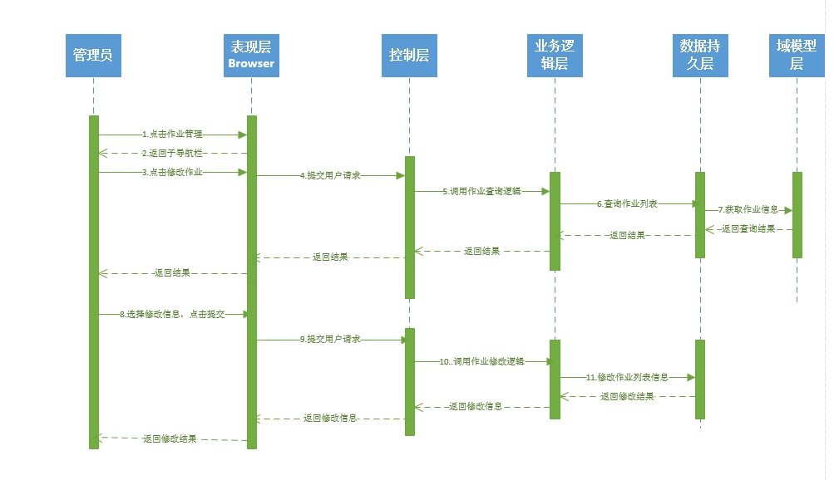

**图4-3-20**

#### 4.3.6.4作业信息删除

该用户以管理员的身份成功登录系统，操作流程如图4-3-21

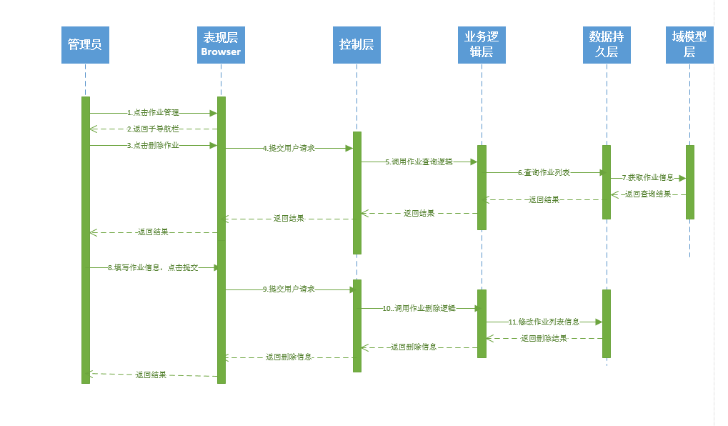

**图4-3-21**

### 4.3.7 题库信息管理

#### 4.3.7.1题目信息添加

该用户以管理员的身份成功登录系统，操作流程如图4-3-22

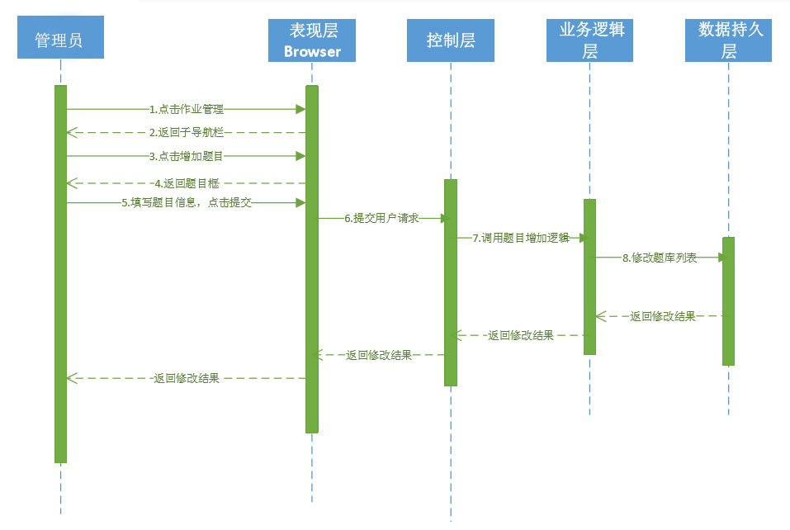

**图4-3-22**

#### 4.3.7.2题目信息修改

该用户以管理员的身份成功登录系统，操作流程如图4-3-23

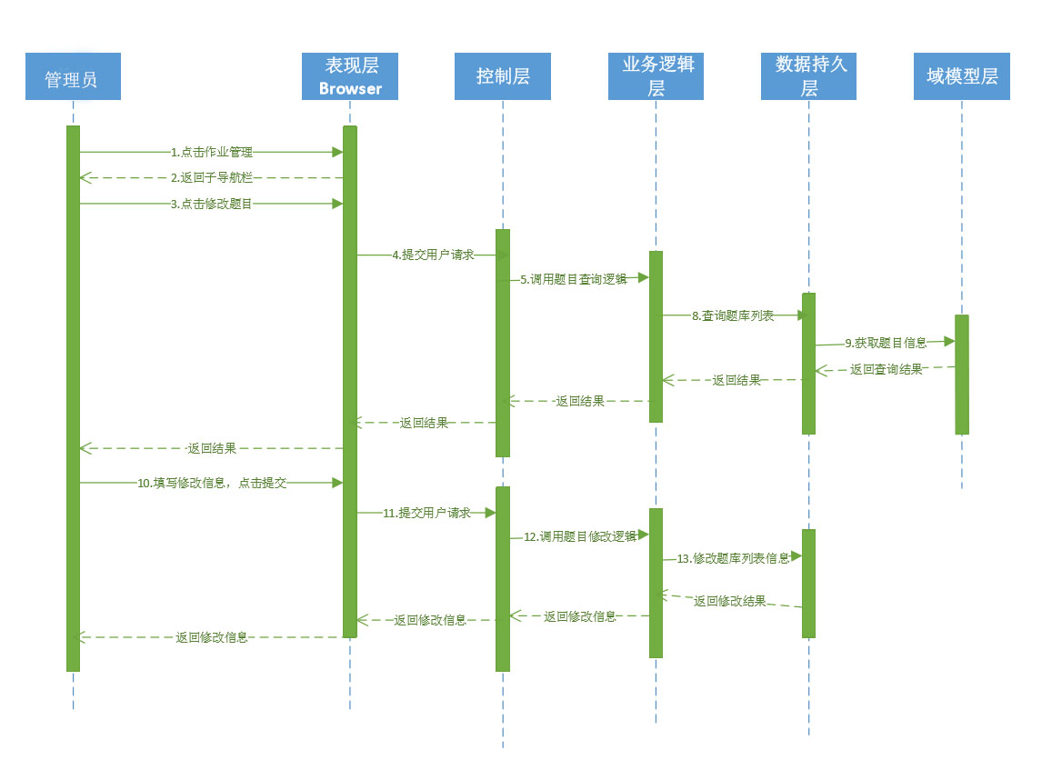

**图4-3-23**

#### 4.3.7.3题目信息查询

该用户以管理员的身份成功登录系统，操作流程如图4-3-24

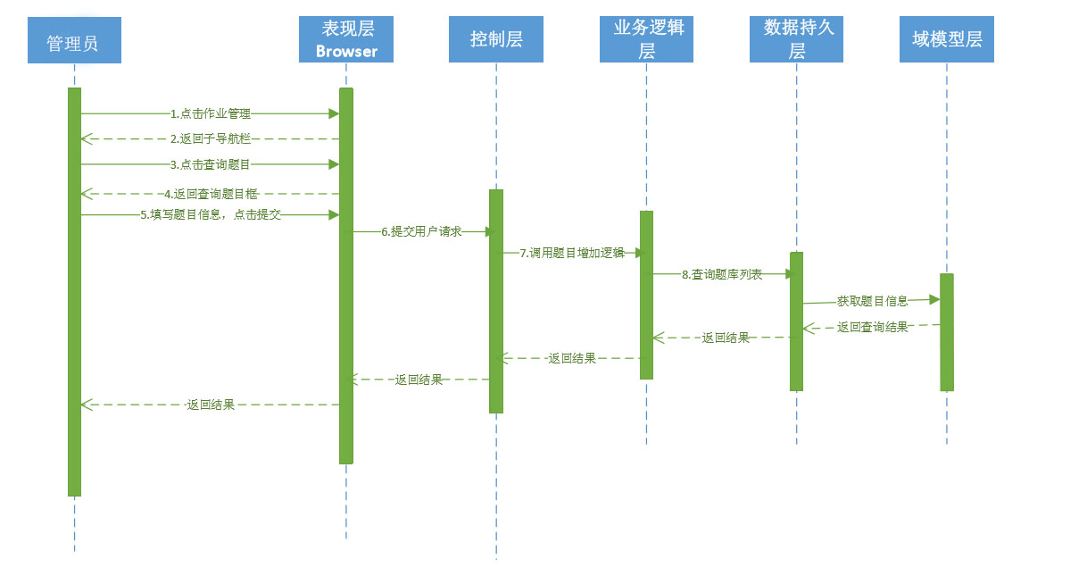

**图4-3-24**

#### 4.3.7.4题目信息删除

该用户以管理员的身份成功登录系统，操作流程如图4-3-25

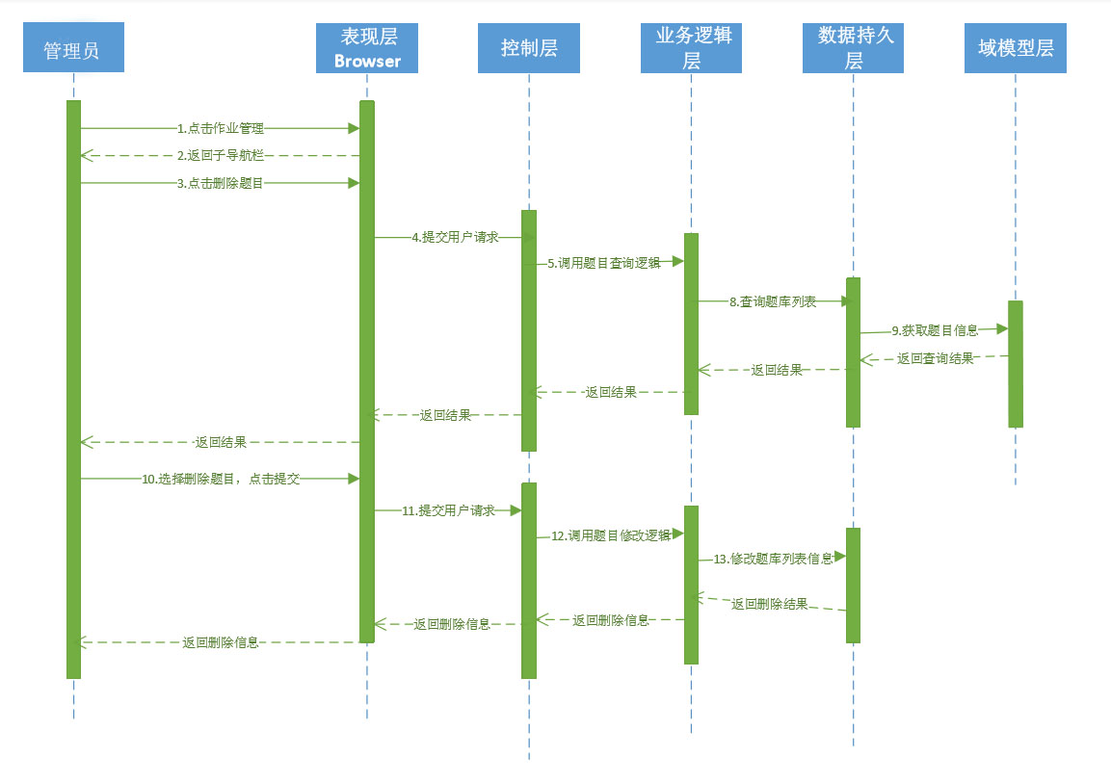

**图4-3-25**

### 4.3.8 答案信息管理

#### 4.3.8.1答案信息添加

该用户以管理员的身份成功登录系统，操作流程如图4-3-26

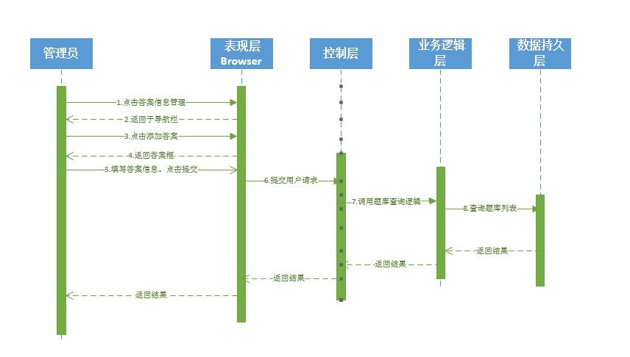

**图4-3-26**

#### 4.3.8.3答案信息修改

该用户以管理员的身份成功登录系统，操作流程如图4-3-28

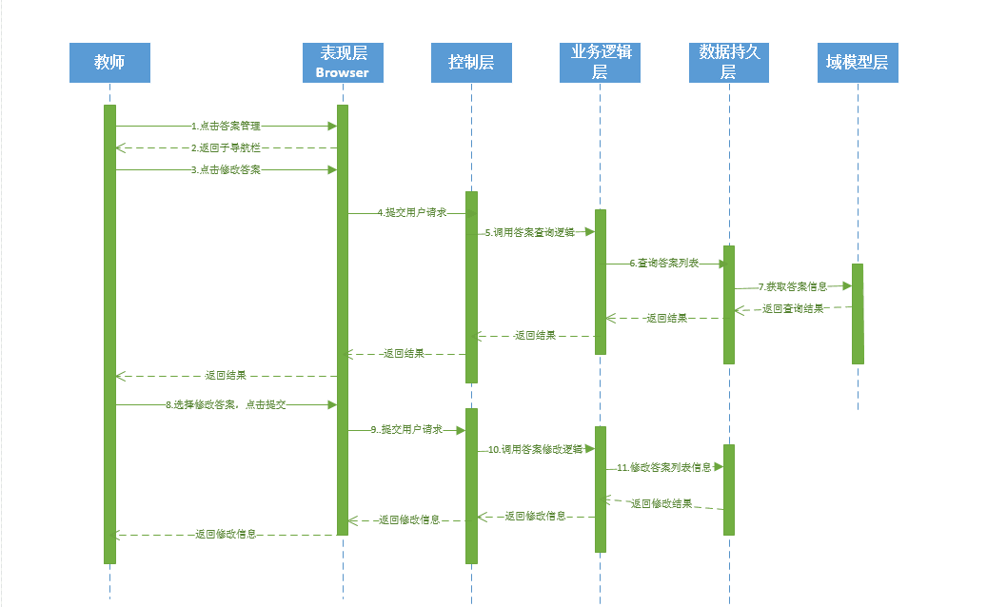

**图4-3-28**

#### 4.3.8.2答案信息删除

该用户以管理员的身份成功登录系统，操作流程如图4-3-27

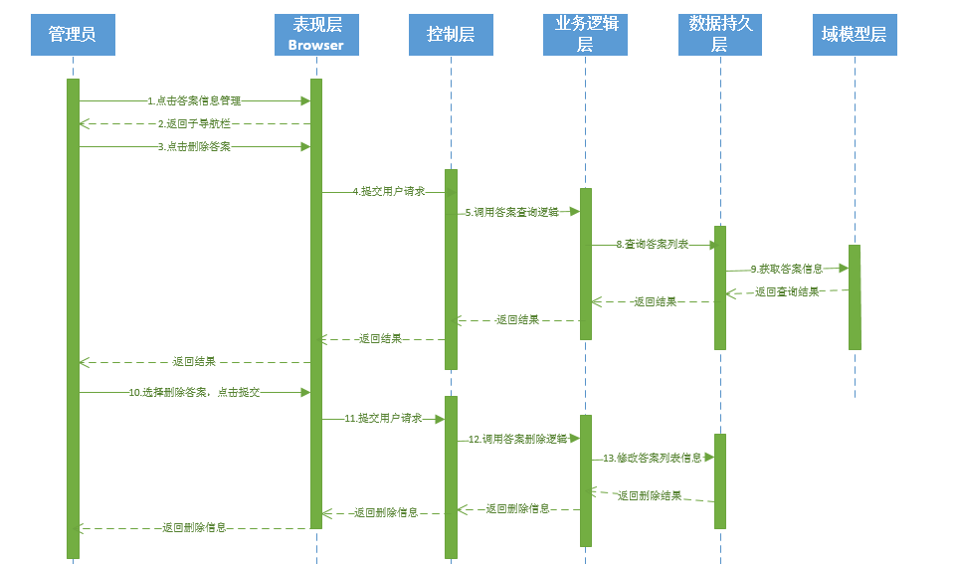

**图4-3-27**

#### 4.3.8.4答案信息查询

该用户以管理员的身份成功登录系统，操作流程如图4-3-29

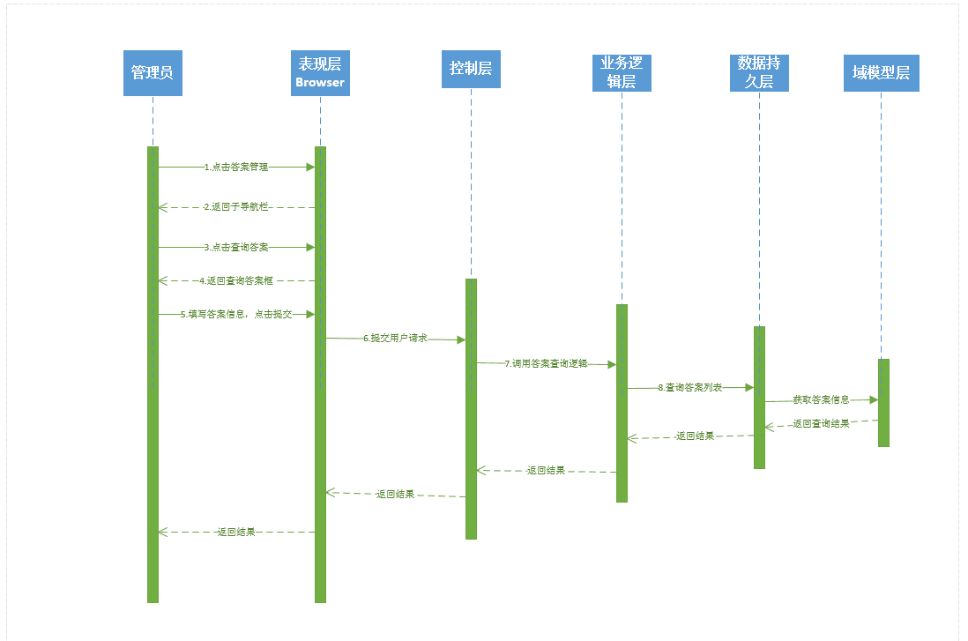

**图4-3-29**

### 4.3.9 密码修改

该用户以管理员的身份成功登录系统，操作流程如图4-3-30

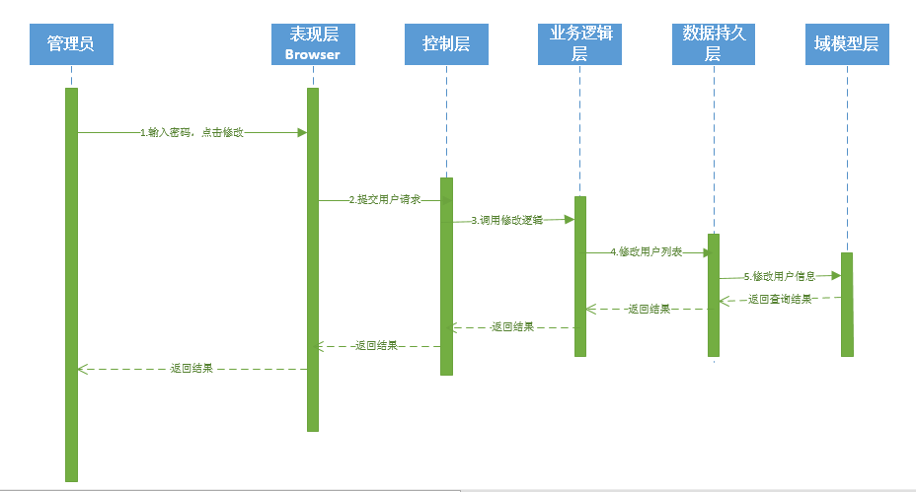

**图4-3-30**

# 5．数据库设计

## 5.1 数据库选择

MySQL5.5

## 5.2 数据库逻辑结构

一个学校拥有多个学院，一个学院有多个班级，每个班级由若干个学生组成；教师可以给多个班级授课，并且可以发布多个作业给若干个班级，作业由班级上的学生完成，作业从题目充抽取，题库由题目组成，每个题目对应一个答案。

综上分析，作业管理系统的实体关系图（概念数据模型）如下图5-2-1所示。

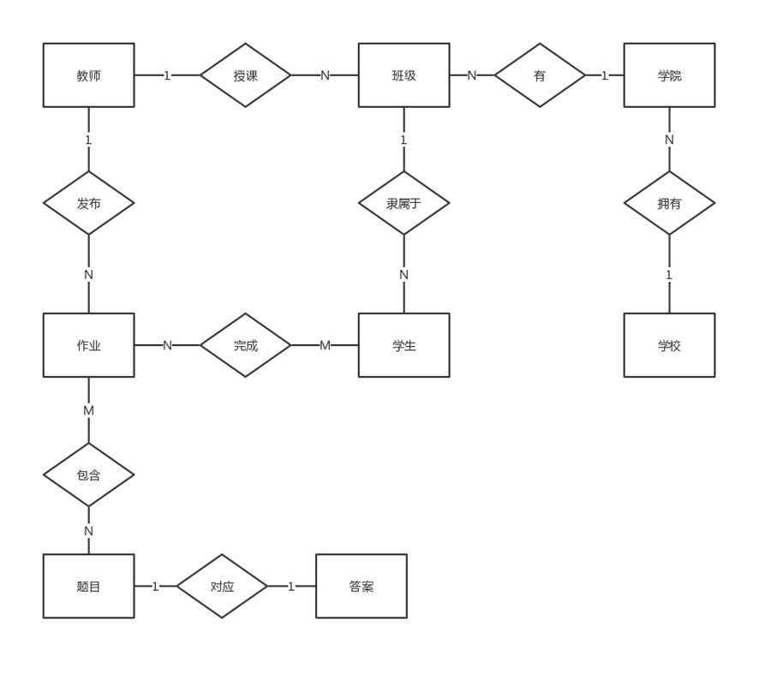**图5-2-1 实体关系图**

## 5.3 物理结构设计

作业管理系统，根据物理数据模型图5-3-1可知，共有XX个数据库表。下面是关于数库表的详细说明。

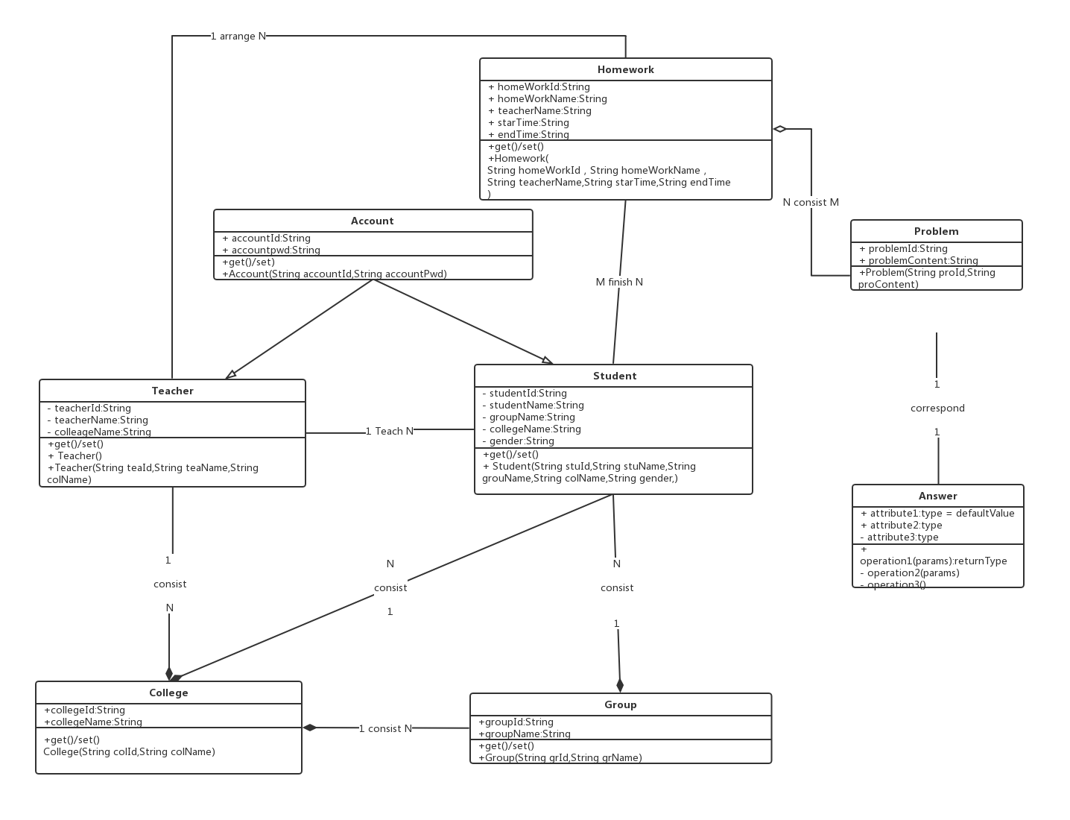

**图5-3-1**

### 5.3.1 表1：Account表

用户表的表结构如表5-3-2所示，这个表描述了用户登录信息

**表5-3-2 Account表**

|  |  |  |  |  |
| --- | --- | --- | --- | --- |
| **字段名** | **字段代码** | **字段类型** | **可否为空** | **备注** |
| 账户 | Account Id | varchar(12) | N | 主键 |
| 密码 | password | varchar(16) | N |  |

### 5.3.2 表2：学生表

**表5-3-3 student表**

|  |  |  |  |  |
| --- | --- | --- | --- | --- |
| **字段名** | **字段代码** | **字段类型** | **可否为空** | **备注** |
| 学号 | Student Id | varchar(12) | N | 主键 |
| 学生姓名 | Student Name | varchar(16) | N |  |
| 班级名 | Group Name | Varchar(7) | N |  |
| 性别 | Gender | Varchar(4) | N |  |
| 学院名 | College | Varchar(45) | N |  |

### 5.3.3 表3： 教师表

教师表的结构如表5-3-4所示，这个表描述了教师的信息

**表5-3-4 Teacher表**

|  |  |  |  |  |
| --- | --- | --- | --- | --- |
| **字段名** | **字段代码** | **字段类型** | **可否为空** | **备注** |
| 工号 | Teacher Id | varchar(12) | N | 主键 |
| 姓名 | Teacher Name | varchar(45) | N |  |
| 学院名 | College Name | varchar(45) | N |  |

### 5.3.4 表4： 学院表

学院表的结构如表5-3-5所示，这个表描述了学院的信息

**表5-3-5**  **College表**

|  |  |  |  |  |
| --- | --- | --- | --- | --- |
| **字段名** | **字段代码** | **字段类型** | **可否为空** | **备注** |
| 学院号 | College id | varchar(5) | N | 主键 |
| 学院名 | College Name | varchar(45) | N |  |
| 学校名 | School Name | Varchar(45) | N |  |

### 5.3.5 表5： 班级表

班级的结构如表5-3-6所示，这个表描述了班级的信息

**表5-3-6** **Group图**

|  |  |  |  |  |
| --- | --- | --- | --- | --- |
| **字段名** | **字段代码** | **字段类型** | **可否为空** | **备注** |
| 班号 | Group Id | varchar(7) | N | 主键 |
| 班级名称 | Group Name | varchar(45) | N |  |
| 班级人数 | Group Number | int | N |  |
| 学院名 | College | Varchar(45) | N |  |

### 5.3.6 表6： 作业表

作业表的结构如表5-3-7所示，这个表描述了作业的信息

**表5-3-7 Home Work表**

|  |  |  |  |  |
| --- | --- | --- | --- | --- |
| **字段名** | **字段代码** | **字段类型** | **可否为空** | **备注** |
| 作业号 | Home Work Id | varchar(10) | N | 主键 |
| 发布时间 | Start Time | date | N |  |
| 截止日期 | End Time | date | N |  |
| 作业内容 | Home Work Content | Varchar(255) |  |  |
| 作业标题 | Home Work Title | Varchar(255) |  |  |

### 5.3.7 表7： 题目表

题目表的结构如表5-3-8所示，这个表描述了题目的信息

**表5-3-8** Problem表

|  |  |  |  |  |
| --- | --- | --- | --- | --- |
| **字段名** | **字段代码** | **字段类型** | **可否为空** | **备注** |
| 题号 | Problem Id | varchar(10) | N | 主键 |
| 题目内容 | Problem Content | Varchar(255) | N |  |
| 答案内容 | Answer Content | Varchar(5) | N |  |

### 5.3.8 表8： 班级-作业-教师关系表

**表5-3-8** Group-Homework-Teacher表

|  |  |  |  |  |
| --- | --- | --- | --- | --- |
| **字段名** | **字段代码** | **字段类型** | **可否为空** | **备注** |
| 班级号 | Group Id | varchar(11) | N | 主键 |
| 作业号 | Home Work Id | Varchar(10) | N | 主键 |
| 教师姓名 | Teacher Name | Varchar(10) | N |  |
| 提交状态 | Boolean |  | N |  |
| 截至状态 | Boolean |  | N |  |

### 5.3.9 表9： 作业-题目关系表

**表5-3-9** Homework-Problem表

|  |  |  |  |  |
| --- | --- | --- | --- | --- |
| **字段名** | **字段代码** | **字段类型** | **可否为空** | **备注** |
| 作业号 | Home Work Id | Varchar(10) | N | 主键 |
| 题目号 | Problem Id | Varchar(11) | N | 主键 |
| 题目内容 | Problem Content | Varchar(255) |  |  |

**5.3.10 表10：** **学生-作业-教师关系表**

**表5-3-10** Student-HomeWork-Teacher表

|  |  |  |  |  |
| --- | --- | --- | --- | --- |
| **字段名** | **字段代码** | **字段类型** | **可否为空** | **备注** |
| 学生号 | Student Id | varchar(12) | N | 主键 |
| 作业号 | Home Work Id | Varchar(10) | N | 主键 |
| 教师姓名 | Teacher Name | Varchar(10) | N |  |
| 提交内容 | Submit Content | Varchar(255) |  |  |
| 提交状态 | Boolean |  | N |  |
| 截至状态 | Boolean |  | N |  |
| 分数 |  |  |  |  |

### 5.3.10 视图1： 学院-学生视图

学院-学生视图的结构如表5-3-11所示，这个视图描述了学院和学生的关系信息

**表5-3-11**  **Student And College View图**

|  |  |  |  |  |
| --- | --- | --- | --- | --- |
| **字段名** | **字段代码** | **字段类型** | **可否为空** | **备注** |
| 学院名 | College Name | varchar(45) | N |  |
| 学号 | Student Id | Varchar(12) | N |  |
| 学生姓名 | Student Name | Varchar(20) | N |  |

### 5.3.11 视图2： 学院-教师视图

学院表的结构如表5-3-12所示，这个视图描述了学院和老师的关系

**表5-3-12**  **Teacher And College View图**

|  |  |  |  |  |
| --- | --- | --- | --- | --- |
| **字段名** | **字段代码** | **字段类型** | **可否为空** | **备注** |
| 教师名 | Teacher Name | Varchar(45) | N |  |
| 工号 | Teacher Id | Varchar(12) | N |  |
| 学院名 | Name | varchar(45) | N |  |

### 5.3.12 视图3： 教师-账户视图

教师账户视图的结构如表5-3-13所示，这个视图描述了教师的账户信息

**表5-3-13 Teacher Account View图**

|  |  |  |  |  |
| --- | --- | --- | --- | --- |
| **字段名** | **字段代码** | **字段类型** | **可否为空** | **备注** |
| 工号 | id | varchar(12) | N |  |
| 密码 | password | varchar(45) | N |  |

### 5.3.13 视图4： 学生-账户视图

学生账户视图的结构如表5-3-14所示，这个视图描述了学生的账户信息

**表5-3-14 Student Account View图**

|  |  |  |  |  |
| --- | --- | --- | --- | --- |
| **字段名** | **字段代码** | **字段类型** | **可否为空** | **备注** |
| 学号 | Student Id | varchar(12) | N |  |
| 密码 | password | varchar(45) | N |  |

### 5.3.14 视图5： 学院-班级视图

学院班级视图的结构如表5-3-15所示，这个视图描述了学院和班级信息

表5-3-15  **College And Group View图**

|  |  |  |  |  |
| --- | --- | --- | --- | --- |
| **字段名** | **字段代码** | **字段类型** | **可否为空** | **备注** |
| 学院名 | College Name | varchar(11) | N |  |
| 班级号 | Group Id | varchar(45) | N |  |
| 班级名 | Group Name | Varchar(45) | N |  |

### 5.3.15 视图6： 学生-班级视图

学生班级视图的结构如表5-3-16所示，这个视图描述了学生和班级信息

表5-3-16  **Student And Group View图**

|  |  |  |  |  |
| --- | --- | --- | --- | --- |
| **字段名** | **字段代码** | **字段类型** | **可否为空** | **备注** |
| 班级号 | Group Id | varchar(45) | N |  |
| 班级名 | Group Name | Varchar(45) | N |  |
| 学生姓名 | Student Name | Varchar(45) | N |  |

### 5.3.16 视图7： 教师-班级视图

教师班级视图的结构如表5-3-17所示，这个视图描述了教师和班级的关系

表5-3-17 **Teacher And Group View图**

|  |  |  |  |  |
| --- | --- | --- | --- | --- |
| **字段名** | **字段代码** | **字段类型** | **可否为空** | **备注** |
| 工号 | Group Id | varchar(45) | N |  |
| 班级名 | Group Name | Varchar(45) | N |  |
| 教师名 | Student Name | Varchar(45) | N |  |
| 班级人数 | Group Number | Int | N |  |

### 5.3.17 视图8： 答案视图

答案视图的结构如表5-3-18所示，这个视图描述了题目和答案的关系

**表5-3-18 Answer View图**

|  |  |  |  |  |
| --- | --- | --- | --- | --- |
| **字段名** | **字段代码** | **字段类型** | **可否为空** | **备注** |
| 答案内容 | Answer Content |  | N |  |
| 题目内容 | Problem Id | varchar(10) |  |  |

# 界面设计

## 6.1 首页设计

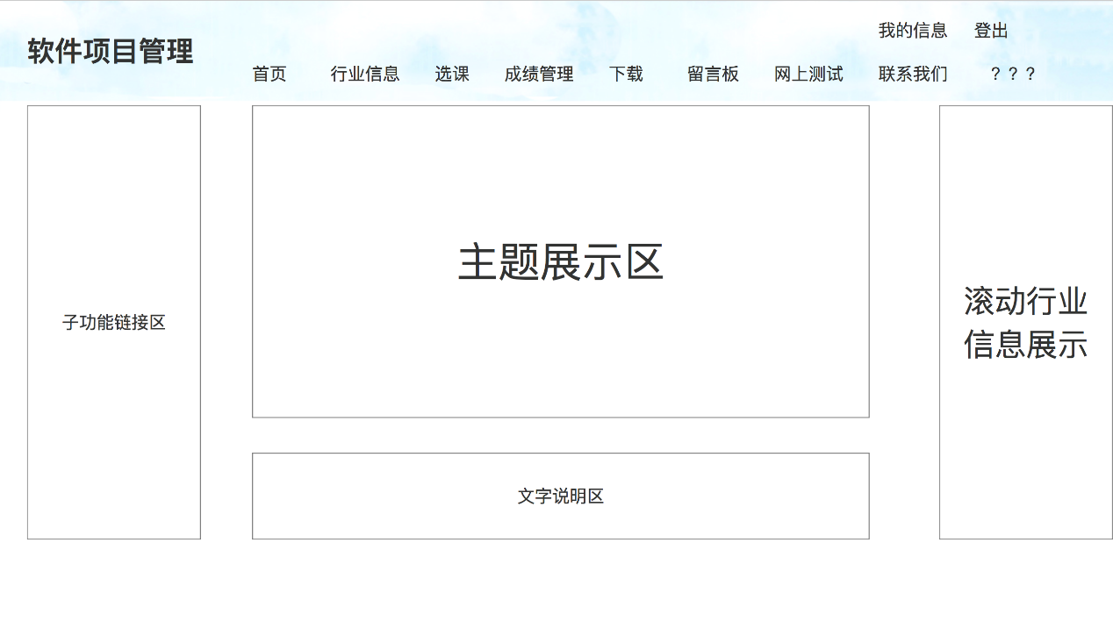

图6-？ 首页设计图

网页左侧有五个模块：课程介绍、课程内容、课程实践、教师团队、教务操作。用户可以点击这里查看自己关注的内容或者进行教务操作。

## 6.2 学生端界面设计

### 6.2.1学生首页界面

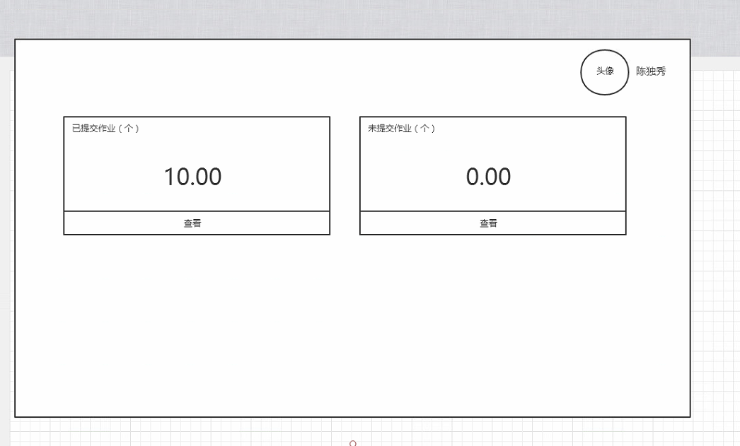

**图6-2-1**

### 6.2.2个人资料界面

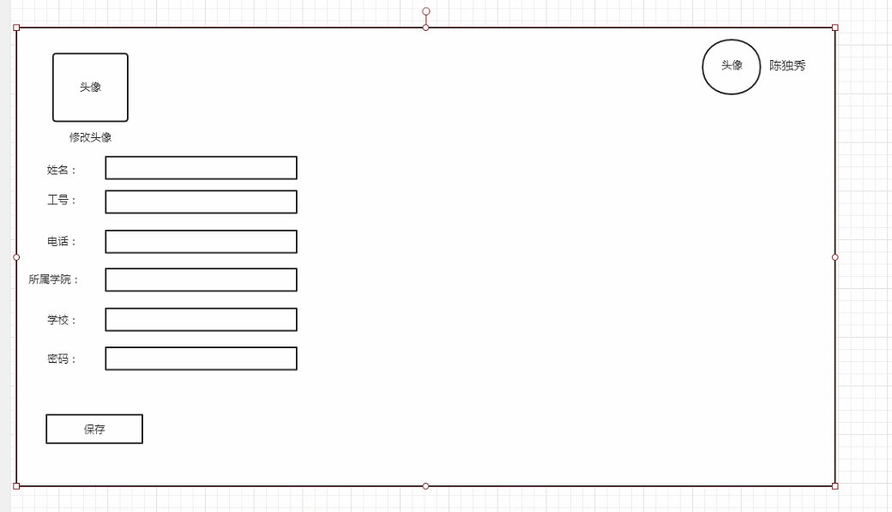

**图6-2-2**

### 6.2.3作业管理界面

#### 6.2.3.1作业提交界面

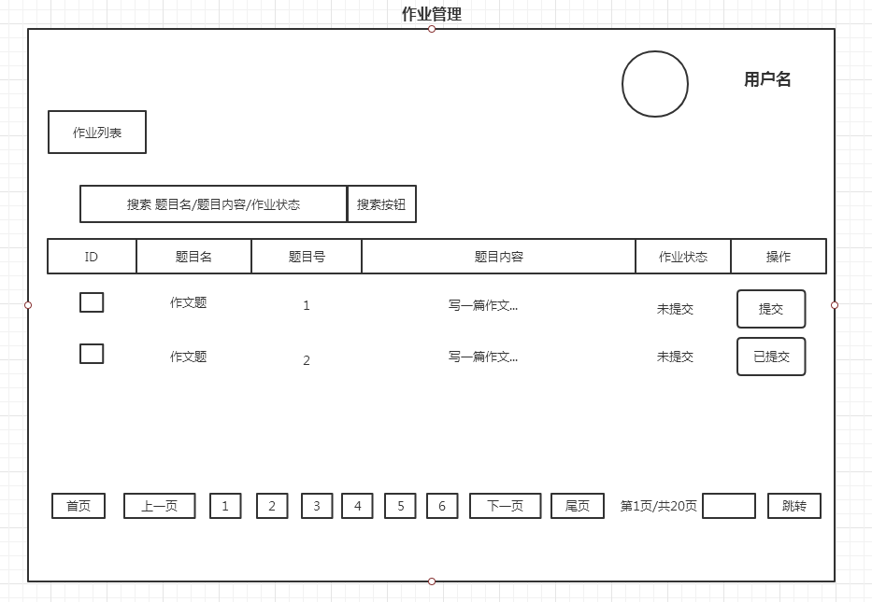

**图6-2-3**

#### 6.2.3.2作业查询界面

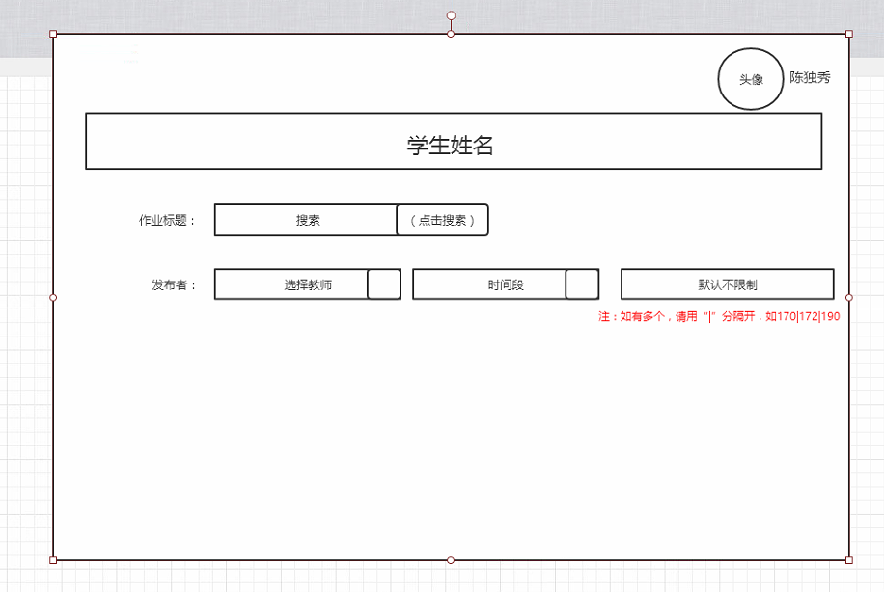

**图6-2-4**

## 6.3 教师端界面设计

### 6.3.1教师首页界面



**图6-3-1**

### 6.3.2个人资料界面



**图6-3-2**

### 6.3.3题库管理界面

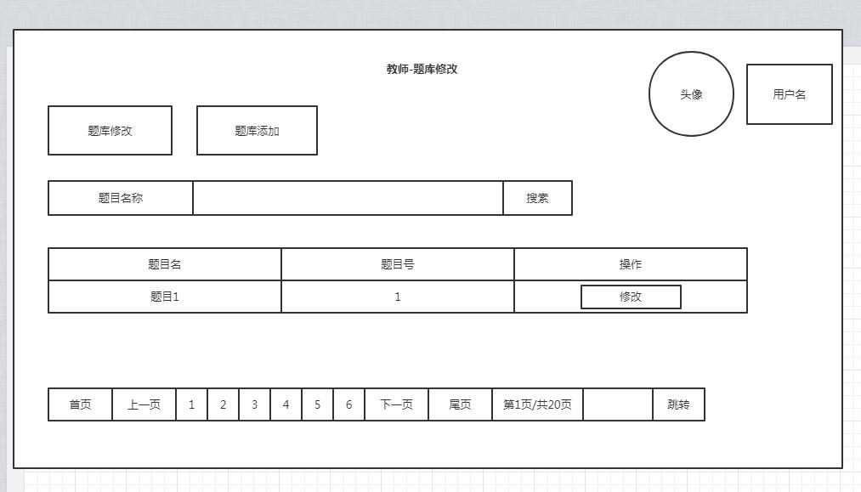

**图6-3-3**

#### 6.3.3.1题库添加界面

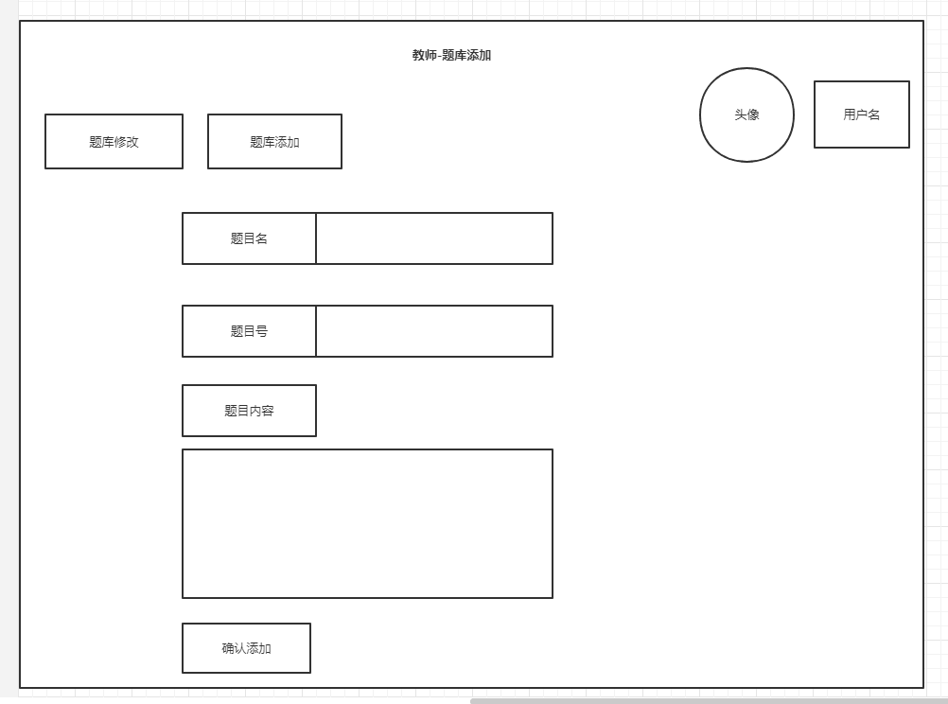

**图6-3-4**

#### 6.3.3.2题库修改界面



**图6-3-5**

#### 6.3.3.3题库查询



**图6-3-6**

### 6.3.4作业管理界面

#### 6.3.4.1发布作业

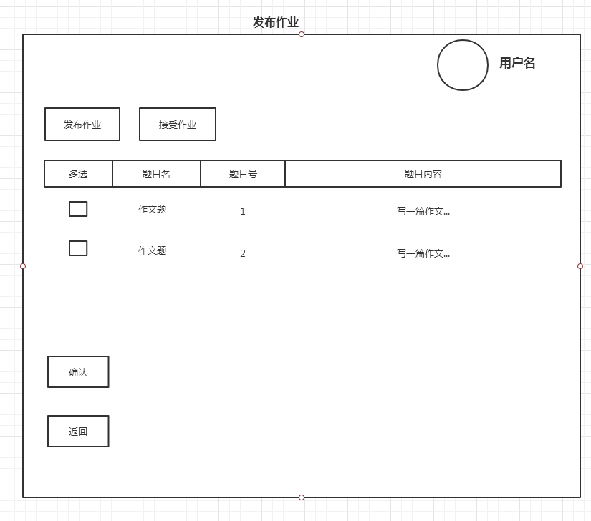

**图6-3-7**

#### 6.3.4.2接收作业

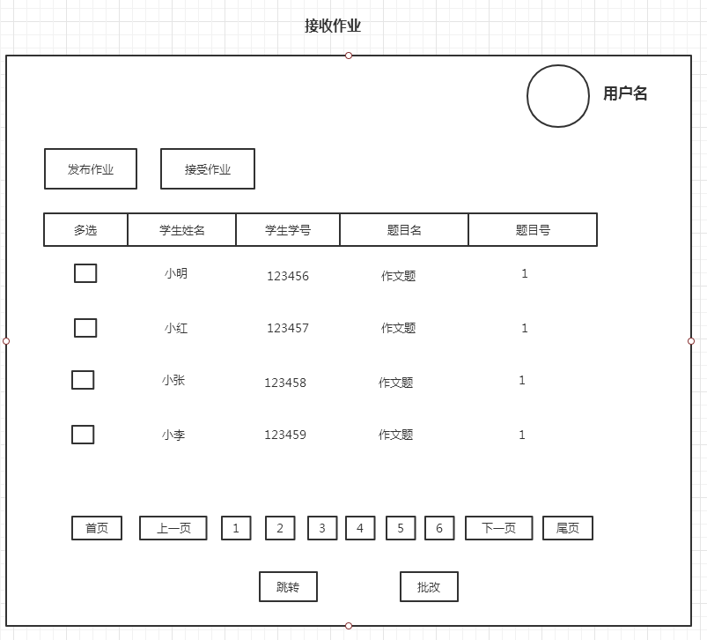

**图6-3-8**

#### 6.3.4.3批改作业



**图6-3-9**

#### 6.3.4.4作业修改

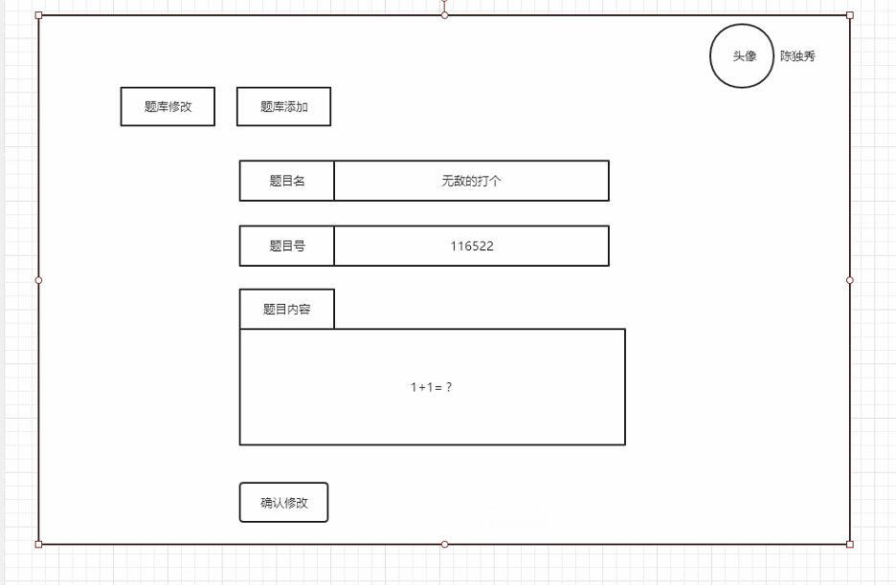

**图6-3-10**

## 6.4 管理端界面设计

### 6.4.1管理员登入界面

**图6-4-1**

### 6.4.2学院信息管理界面

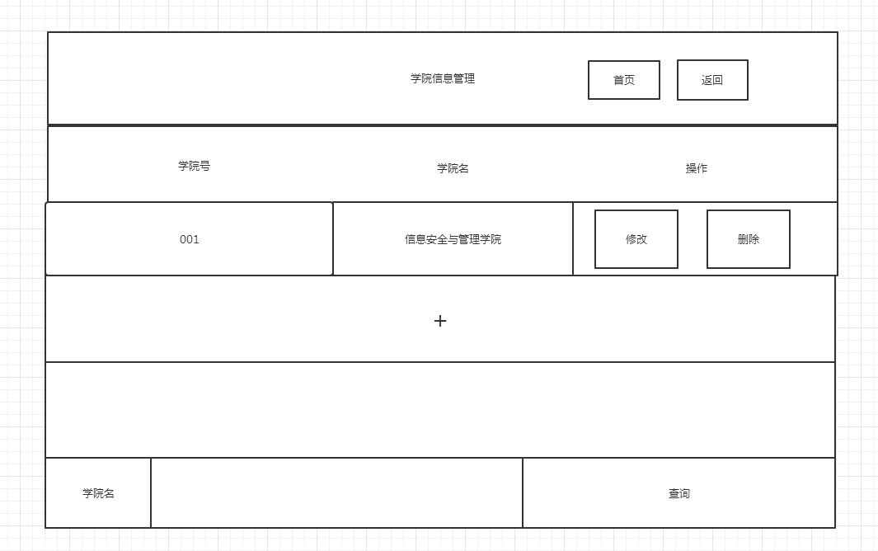

**图6-4-2**

#### 6.4.3.1学院信息添加

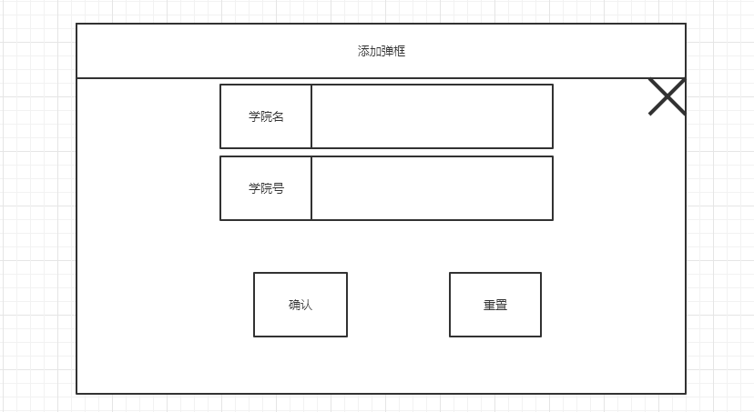

**图6-4-3**

#### 6.4.3.2学院信息修改

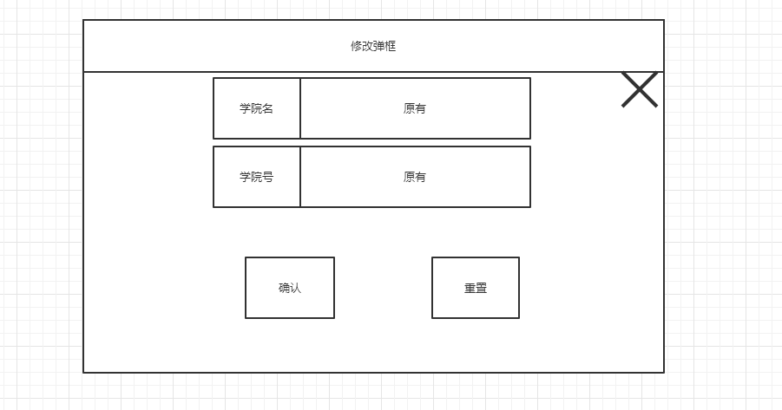

**图6-4-4**

#### 6.4.3.3学院信息查询



**图6-4-5**

#### 6.4.3.4学院信息删除



**图6-4-6**

### 6.4.3班级信息管理界面

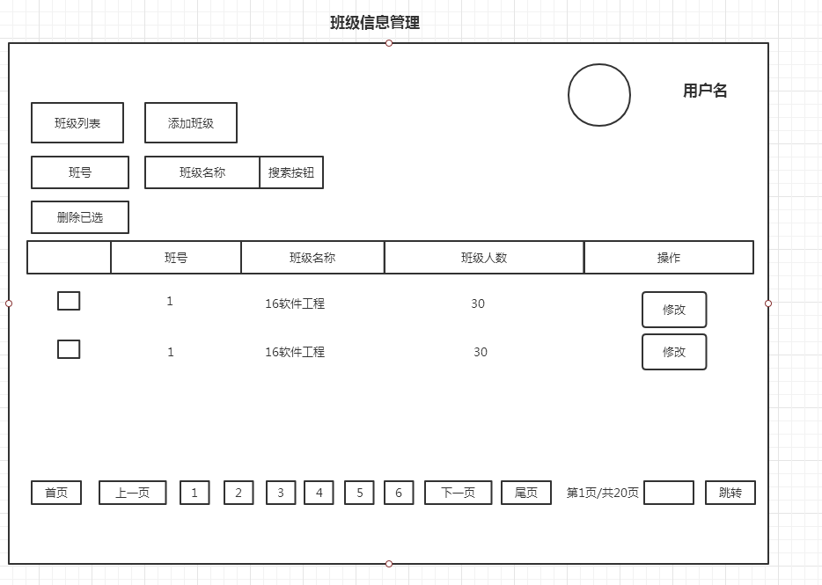

**图6-4-7**

#### 6.4.3.1班级信息添加

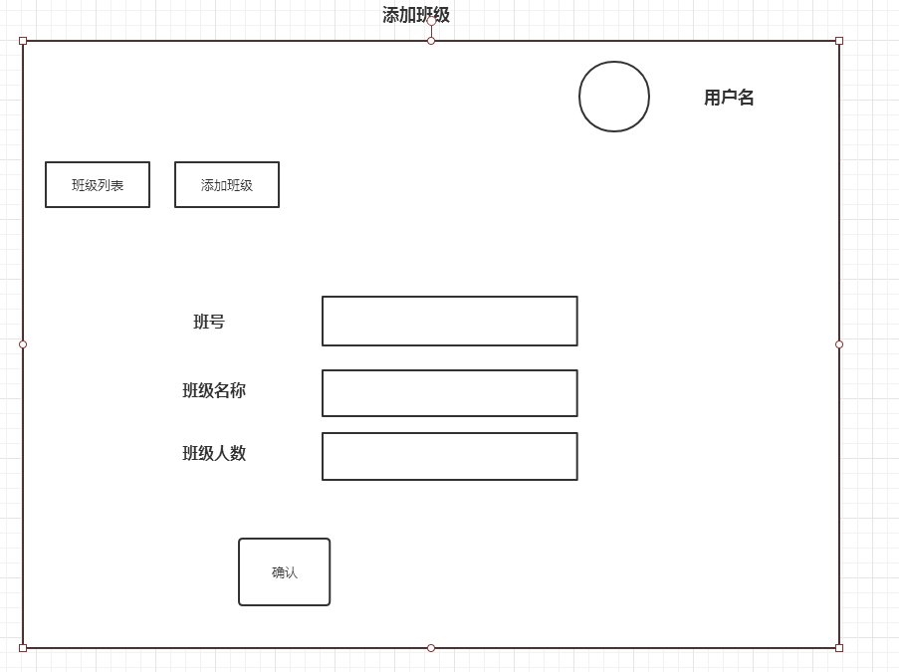

**图6-4-8**

#### 6.4.3.2班级信息修改

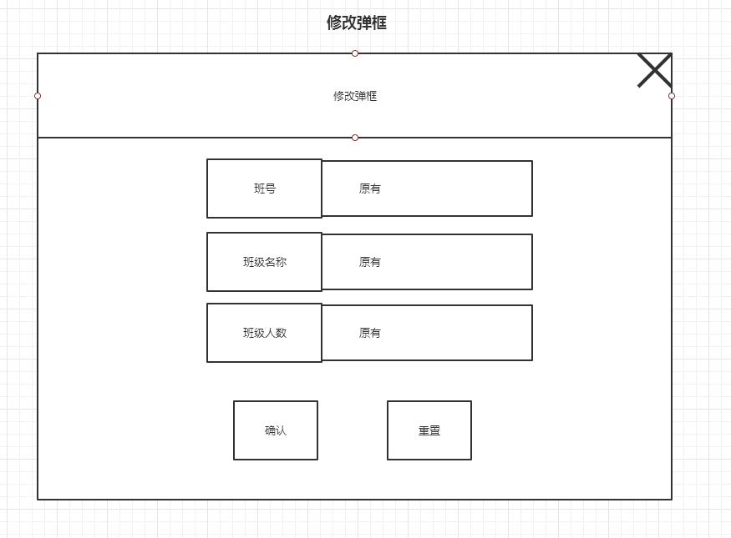

**图6-4-9**

#### 6.4.3.3班级信息查询



**图6-4-10**

#### 6.4.3.4班级信息删除



**图6-4-11**

### 6.4.4教师信息管理界面

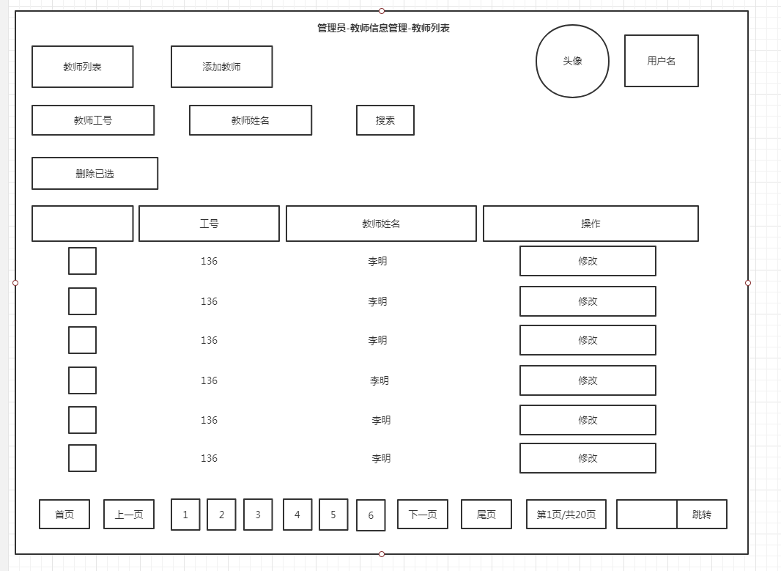

**图6-4-12**

#### 6.4.4.1教师信息添加

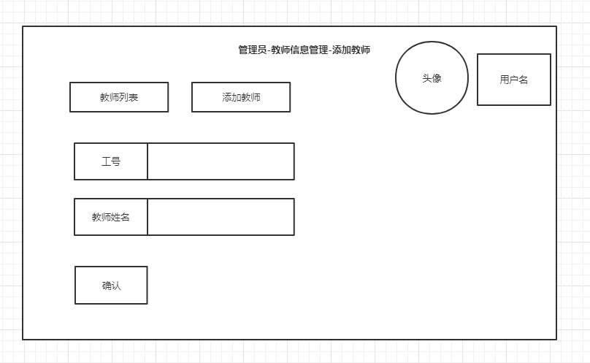

**图6-4-13**

#### 6.4.4.2教师信息修改

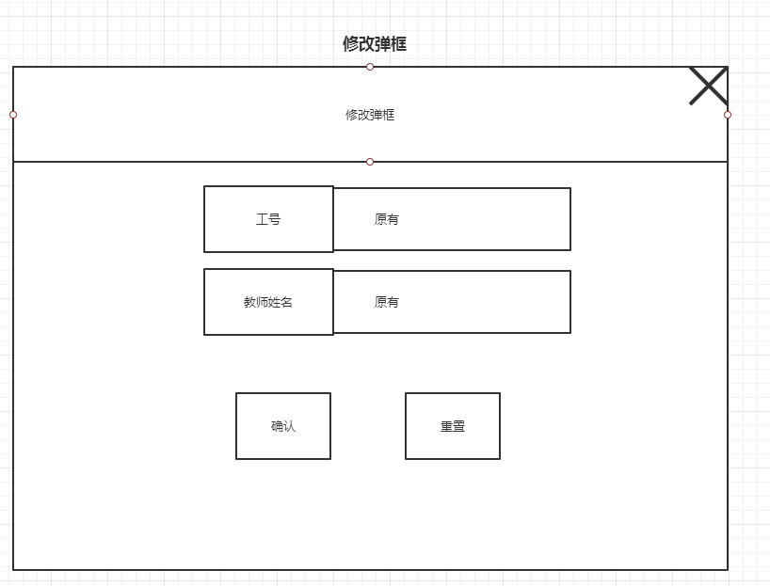

**图6-4-14**

#### 6.4.4.3教师信息查询



**图6-4-15**

#### 6.4.4.4教师信息删除



**图6-4-16**

### 6.4.5学生信息管理界面

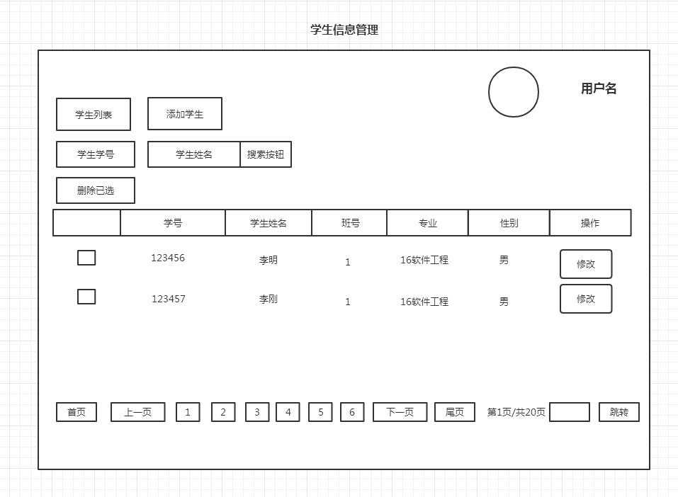

**图6-4-17**

#### 6.4.5.1学生信息添加

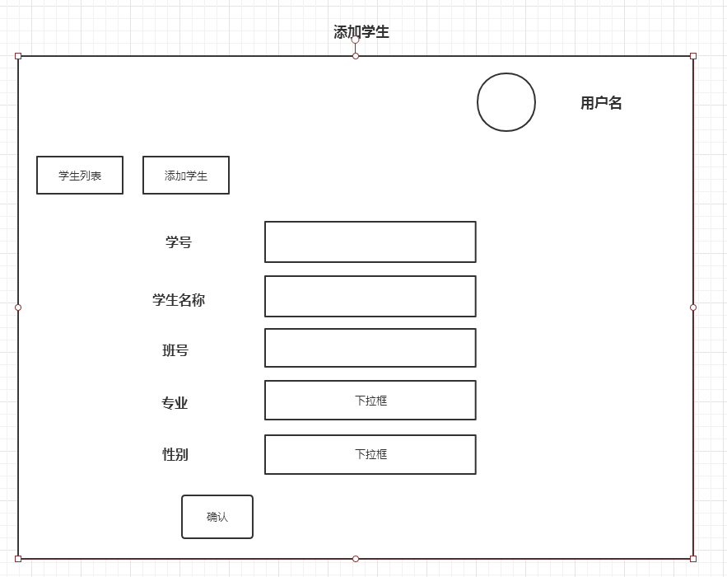

**图6-4-18**

#### 6.4.5.2学生信息修改

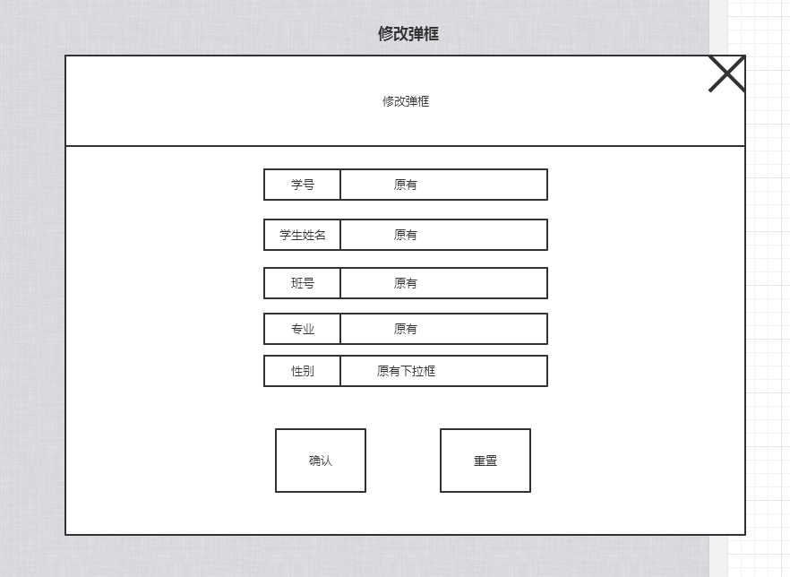

**图6-4-19**

#### 6.4.5.3学生信息查询



**图6-4-20**

#### 6.4.5.4学生信息删除



**图6-4-21**

### 6.4.6作业信息管理界面

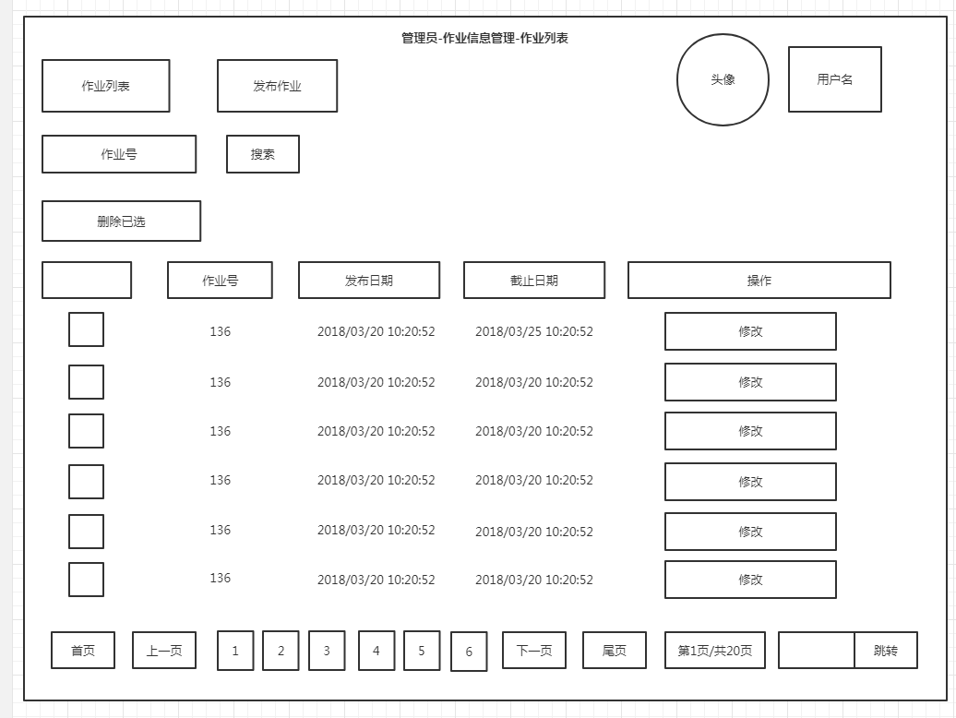

**图6-4-22**

#### 6.4.6.1作业信息添加

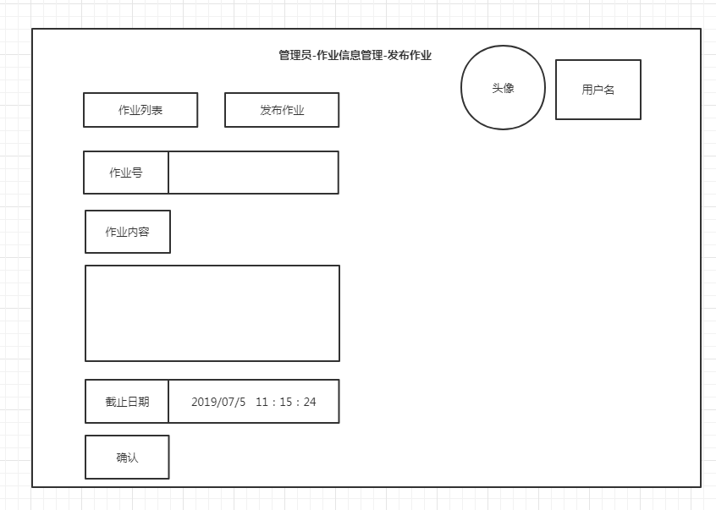

**图6-4-23**

#### 6.4.6.2作业信息修改

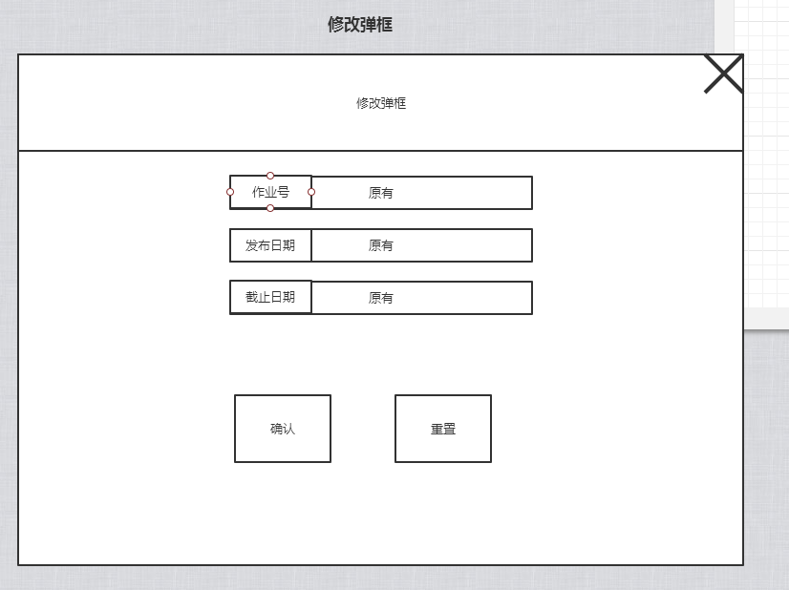

**图6-4-24**

#### 6.4.6.3作业信息查询



**图6-4-25**

#### 6.4.6.4作业信息删除



**图6-4-26**

### 6.4.7题库信息管理界面

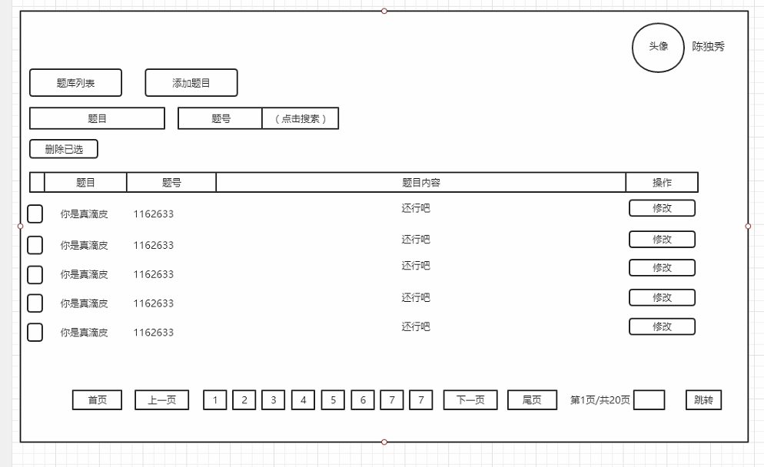

**图6-4-27**

#### 6.4.7.1题库信息添加

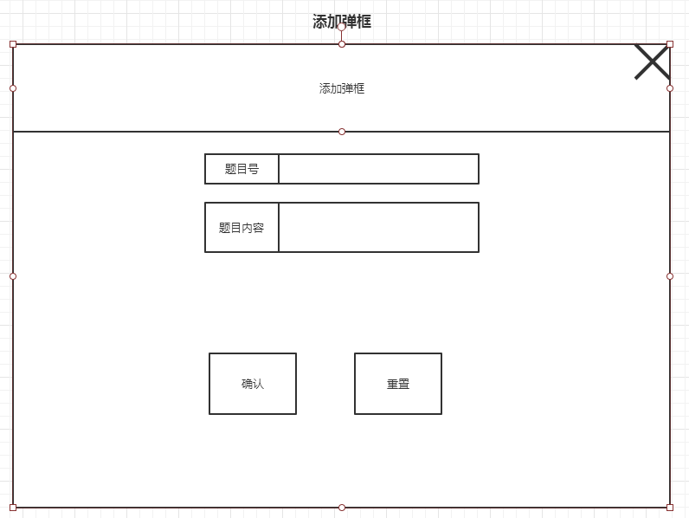

**图6-4-28**

#### 6.4.7.2题库信息修改



**图6-4-29**

#### 6.4.7.3题库信息查询



**图6-4-30**

#### 6.4.7.4题库信息删除 题库信息管理-题库列表

**图6-4-31**

### 6.4.8答案信息管理界面

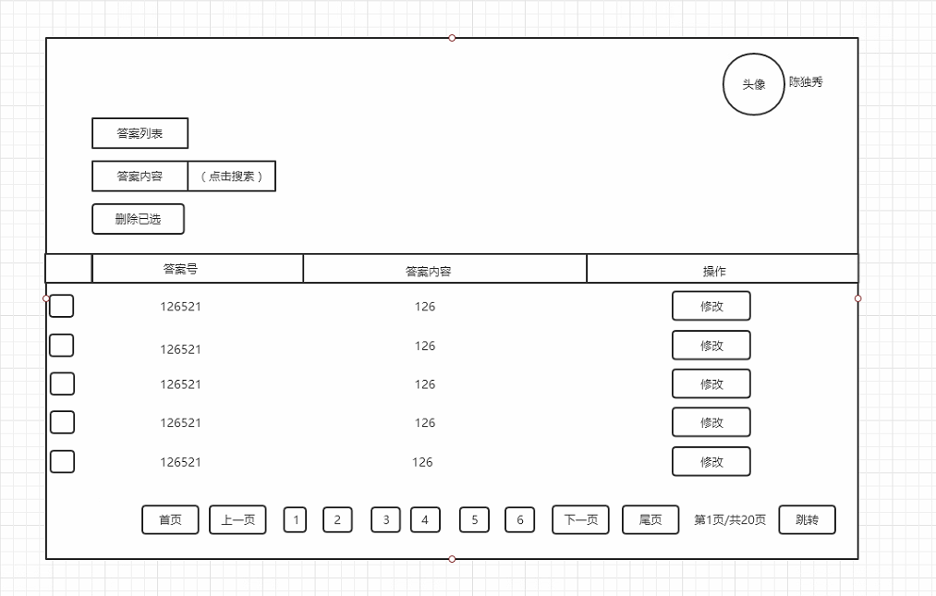

**图6-4-32**

#### 6.4.8.1答案信息添加

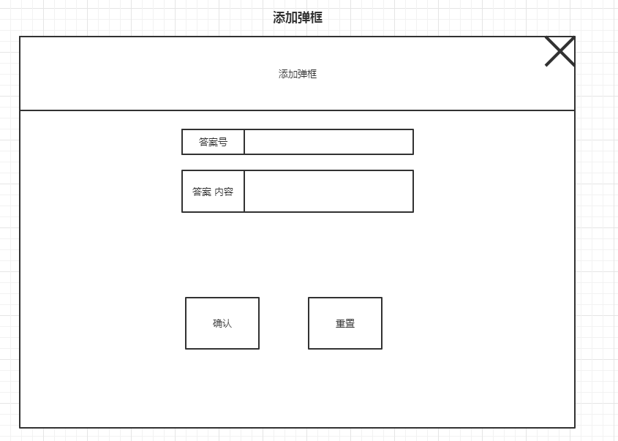

**图6-4-33**

#### 6.4.8.2答案信息修改

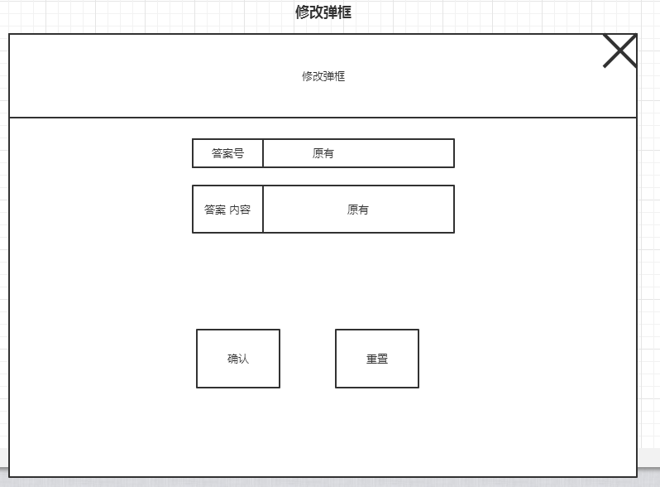

**图6-4-34**

#### 6.4.8.3答案信息查询



**图6-4-35**

#### 6.4.8.4答案信息删除



**图6-4-36**